山西太钢不锈钢股份有限公司
产品结构优化升级炼钢系统技术改造工程

（阶段性）竣工环境保护验收监测报告

建设单位:山西太钢不锈钢股份有限公司炼钢二厂
编制单位:山西太钢工程技术有限公司
二〇二二年九月
建设单位法人代表: 魏成文
编制单位法人代表: 王立群
项 目 负 责 人: 李保才

建设单位：山西太钢不锈钢股份
有限公司炼钢二厂
（盖章）
电 话：0351-2134135
传 真：0351-2134135
邮 编：030002
地 址：山西省太原市尖草坪2号
编制单位：山西太钢工程技术
有限公司 （盖章）

电 话：0351-2135566
传 真：0351-2135566
邮 编：030009
地 址：太原市胜利街327号

竣工图片
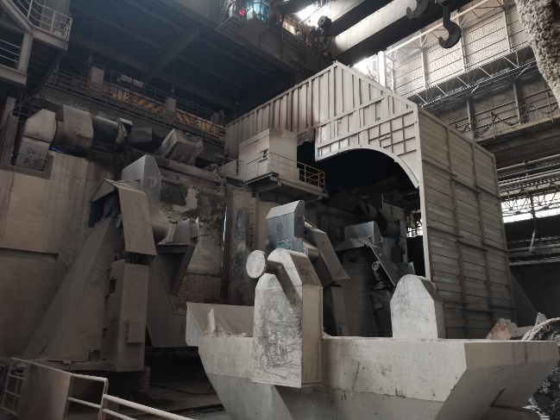 | 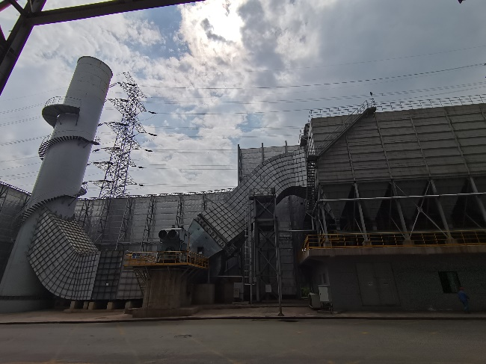
50t合金熔化炉 | 合金熔化炉+维修区域除尘器及排气筒
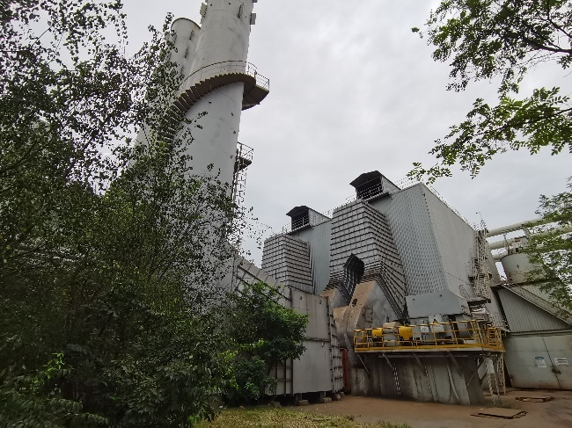 | 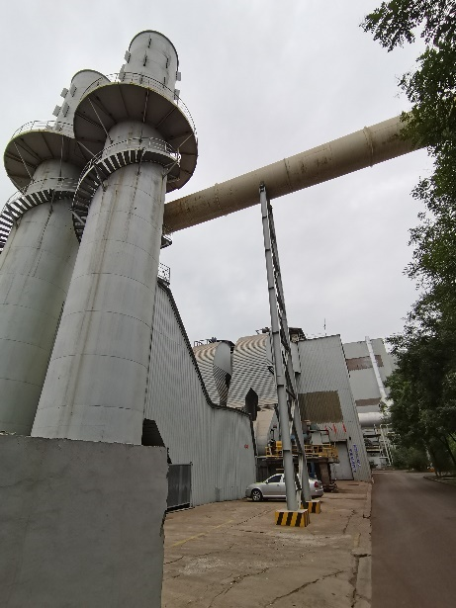
3#LF钢包精炼炉+ RH真空脱气装置  除尘器及排气筒 | 倒罐站除尘器及排气筒
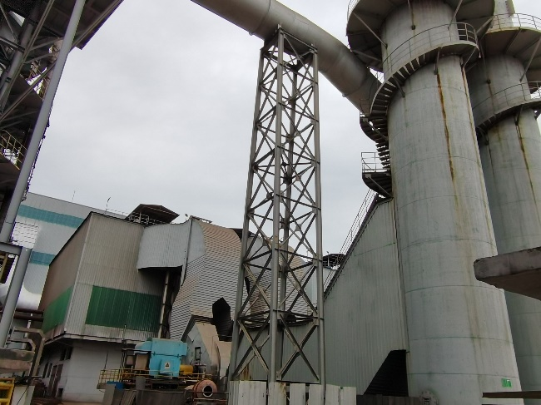 | 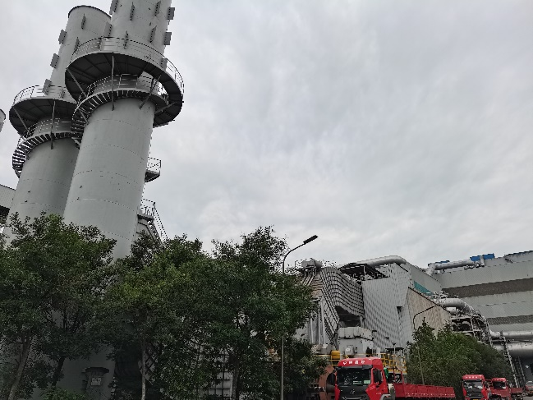
3#180t转炉二、三次烟气除尘器及排气筒 | 电炉除尘器及排气筒

目录
1 项目概况 1
1.1 项目基本情况 1
1.2 验收工作的组织与启动时间 1
1.3 验收范围与内容 2
1.4 验收监测及验收报告形成过程 2
2 验收依据 4
2.1 建设项目环境保护相关法律、法规和规章制度 4
2.2 建设项目竣工环境保护验收技术规范 4
2.3 建设项目环境影响报告书及其审批部门审批决定 4
2.4 其他相关文件 5
3 项目建设情况 6
3.1 地理位置及平面布置 6
3.2 建设内容 6
3.3 投资情况 13
3.4 生产工艺 13
3.5 项目变动情况 15
4 环境保护设施 16
4.1 污染物治理/处置设施 16
5 环境影响报告书主要结论与建议及其审批部门审批决定 18
5.1 环境影响报告书主要结论与建议 18
5.2 审批部门审批决定 19
6 验收执行标准 23
6.1 大气污染物 23
6.2 噪声 23
6.3 固体废物 23
7 验收监测内容 24
7.1 废气 24
7.2 厂界噪声监测 28
8 质量保证和质量控制 29
8.1 监测分析方法 29
8.2 监测仪器 29
8.3 人员能力 30
8.4 气体监测分析过程中的质量保证和质量控制 31
8.5 噪声监测分析过程中的质量保证和质量控制 36
9 验收监测结果 37
9.1 生产工况 37
9.2 污染物排放监测结果 38
10 验收监测结论 45
10.1 污染物排放监测结果 45
10.2 工程建设对环境的影响 45
附图 47
附图一：地理位置图 48
附图二：合金熔化炉平面布置图 49
附件 50
附件一：委托书 51
附件二：工程项目任务单 52
附件三：备案证 53
附件四：环境影响评价报告书批复 55
附件五：排污许可证 59
附件六：新建合金熔化炉先行实施的说明 60
附件七：合金熔化炉投用后电炉作业率降低的说明 62
附件八：50t合金熔化炉功能考核验收表 63
附件九：其他情况说明 64
附件十：验收意见 81

1 项目概况

1.1 项目基本情况
项目名称：山西太钢不锈钢股份有限公司产品结构优化升级炼钢系统技术改造工程
建设性质：技改
建设单位：山西太钢不锈钢股份有限公司
建设地点：项目选址位于现有太钢不锈钢股份有限公司厂区内，在现有炼钢二厂北区车间内。
环境影响报告书编制单位：中冶节能环保有限责任公司
环境影响报告书完成时间：2017年7月
环境影响报告书审批部门：太原市环境保护局
环境影响报告书审批时间与文号：2017年9月5日，并环审批[2017]011号
项目开工时间：2018年7月
项目竣工时间：2019年12月
项目调试时间：2020年5月
申领排污许可证情况：2020年10月31日，山西太钢不锈钢股份有限公司申领了排污许可证。由于法人变更，山西太钢不锈钢股份有限公司于2021年11月09日更换了排污许可证，排污许可证证书编号：91140000701011888X001P，有效期限：自2021年11月09日至2026年11月08日止。

1.2 验收工作的组织与启动时间
2021年3月，山西太钢不锈钢股份有限公司炼钢二厂委托山西太钢工程技术有限公司进行“山西太钢不锈钢股份有限公司产品结构优化升级炼钢系统技术改造工程”环境保护阶段性验收工作。山西太钢工程技术有限公司成立验收工作小组，并委托上海金艺检测技术有限公司太原分公司进行验收监测。

1.3 验收范围与内容
根据2017年7月编制完成的《山西太钢不锈钢股份有限公司产品结构优化升级炼钢系统技术改造工程环境影响评价报告书》及其批复，并结合现场实际建设情况，确定本次验收为阶段性验收，验收范围与内容如下：
（1）建成1座50t合金熔化炉。
（2）新建的1座50t合金熔化炉及维修区域除尘装置。对现有倒罐站倒兑铁水、3#LF钢包精炼炉和RH真空脱气装置、3#180t转炉一次烟气及二、三次烟气的除尘装置进行了超低排放改造。
（3）新建1座50t合金熔化炉替代部分电炉功能。

1.4 验收监测及验收报告形成过程
山西太钢工程技术有限公司于2022年6月编制了《山西太钢不锈钢股份有限公司产品结构优化升级炼钢系统技术改造工程环境保护阶段性验收监测方案》，委托上海金艺检测技术有限公司太原分公司进行验收监测工作。
2022年7月，上海金艺检测技术有限公司太原分公司对本次验收范围内装置产生和排放的污染物进行了监测，并出具了监测数据报告。
根据中华人民共和国国务院令第682号《国务院关于修改〈建设项目环境保护管理条例〉的决定》（2017年10月1日）、中华人民共和国环境保护部国环规环评[2017]4号《建设项目竣工环境保护验收暂行办法》（2017年11月22日）、晋环许可函[2018]39号“关于做好建设项目环境保护管理相关工作的通知”的有关规定和要求，按照《建设项目竣工环境保护验收技术指南 污染影响类》的相关要求，并结合上海金艺检测技术有限公司太原分公司出具的监测数据报告，山西太钢工程技术有限公司组织编制了《山西太钢不锈钢股份有限公司产品结构优化升级炼钢系统技术改造工程环境保护阶段性验收监测报告》，作为自主验收依据。

2 验收依据

2.1 建设项目环境保护相关法律、法规和规章制度
1、《中华人民共和国环境保护法》（2015年1月1日实施）；
2、《中华人民共和国环境影响评价法》（2018年12月29日实施）；
3、《中华人民共和国清洁生产促进法》（2012年7月1日实施）；
4、《中华人民共和国大气污染防治法》（2018年10月26日实施）；
5、《中华人民共和国固体废物污染环境防治法》（2020年9月1日实施）；
6、《中华人民共和国噪声污染防治法》（2022年6月5日实施）；
7、《建设项目环境保护管理条例》（2017年10月1日实施）；
8、《山西省环境保护条例》（2017年3月1日）。

2.2 建设项目竣工环境保护验收技术规范
1、《建设项目竣工环境保护验收暂行办法》（国环规环评[2017]4号，2017年11月22日）；
2、《建设项目竣工环境保护验收技术指南 污染影响类》（生态环境保护部公告2018年第9号，2018年5月15日）；
3、《建设项目竣工环境保护设施验收技术规范 钢铁工业》（HJ404-2021）；
4、《钢铁工业大气污染物排放标准》（DB14/2249-2020）；
5、《工业企业厂界环境噪声排放标准》（GB12348-2008）；
6、《一般工业固体废物贮存和填埋污染控制标准》（GB 18599-2020）。

2.3 建设项目环境影响报告书及其审批部门审批决定
1、《山西太钢不锈钢股份有限公司产品结构优化升级炼钢系统技术改造工程环境影响报告书》（中冶节能环保有限责任公司，2017年7月）；
2、《关于山西太钢不锈钢股份有限公司产品结构优化升级炼钢系统技术改造工程环境影响报告书的批复》（太原市环境保护局，2017年9月5日，并环审评书[2017]011号）。

2.4 其他相关文件
1、《山西太钢不锈钢股份有限公司产品结构优化升级炼钢系统技术改造工程备案证》（太原市尖草坪区经济和信息化局，2017年4月19日，草坪经信备字[2017]2号）；
2、排污许可证证书编号：91140000701011888X001P，单位名称：山西太钢不锈钢股份有限公司，有效期限：自2021年11月09日至2026年11月08日止。

3 项目建设情况

3.1 地理位置及平面布置

3.1.1、地理位置
本项目位于山西省太原市尖草坪区太钢不锈钢股份有限公司厂区内。
山西太钢不锈钢股份有限公司位于太原市北部的尖草坪区，处于太原盆地的北端，为太原市市区的上风向和汾河太原段的上游。东靠恒山路和太原北站枢纽第V分场；西侧是大同路，南邻市区中涧河区域，北与太原北站枢纽第VI车场(汾河站)相连。太钢厂区南北长约5km，中部东西宽约2km，总占地面积为8.51km²。处于汾河东岸一级阶地上，地面绝对标高在793.00-800.45m之间，场地内西北略低，东南略高，地形较平坦。
本项目地理位置图详见附图一。

3.1.2、平面布置
本项目在太钢不锈钢股份有限公司厂区内炼钢二厂北区现有车间内实施技改。合金熔化炉工艺平面布置见附图二。

3.2 建设内容
结合市场需求变化情况和生产成本考虑，环评及批复的工程内容基本未实施，只新建了1座50t合金熔化炉及配套的1座35kV合金熔化炉电气室，改造了现有合金熔化装置给排水系统。新建了1座50t合金熔化炉及维修区域除尘装置，对现有倒罐站倒兑铁水、3#LF钢包精炼炉和RH真空脱气装置、3#180t转炉一次烟气及二、三次烟气的除尘装置进行了超低排放改造。
具体建设内容详见下表。

表3-1 建设内容一览表
序号 | 工程分类 |  | 环评建设内容 |  | 实际建设内容 | 备注
序号 |  |  | 主要设施、设备 | 改造情况 | 实际建设内容 | 备注
1 | 主体工程 | 炼钢 | 铁水倒罐站1座 | 利旧依托 | 未改动
2 | 主体工程 | 炼钢 | 铁水罐喷吹脱磷装置1套 | 由现有1#脱硫装置改造 | 未建设
3 | 主体工程 | 炼钢 | 3#180tAOD炉1座 | 淘汰现有180t转炉，利用现有基础设施改造 | 未建设
4 | 主体工程 | 炼钢 | 3#LF钢包精炼炉1座 | 利旧依托 | 未改动
5 | 主体工程 | 炼钢 | 2#RH真空脱气装置1套 | 不使用 | 未改动
6 | 主体工程 | 炼钢 | 50t合金熔化炉2座 | 新建，生产400系不锈钢，1座合金熔化炉即可满足熔化铬铁的需求；若生产300系不锈钢，则需要2座合金熔化炉同时熔化镍铁 | 建设1座合金熔化炉
7 | 主体工程 | 炼钢 | 2×160t脱磷转炉  （其中之一） | 利旧依托 | 未改动
8 | 主体工程 | 炼钢 | 3#LF钢包精炼炉1座 | 利旧依托 | 未改动
 | 主体工程 | 炼钢 | 180tVOD真空吹氧脱碳装置1台 | 利旧依托 | 未改动
9 | 主体工程 | 炼钢 | 扒渣机1台 | 新建 | 未建设
10 | 主体工程 | 连铸 | 双流不锈钢板坯连铸机1台 | 由现有3#双流碳钢板坯连铸机改造 | 未改动
11 | 主体工程 | 连铸 | 离线修磨机1台 | 新建 | 未建设
1 | 公辅工程 | 给排水设施 | （1）改造现有180t转炉给排水系统  （2）改造现有合金熔化装置给排水系统  （3）改造现有3#碳钢板坯连铸机给排水系统 |  | 改造现有合金熔化装置给排水系统，180t转炉给排水系统、现有3#碳钢板坯连铸机给排水系统未改动
2 | 公辅工程 | 燃气  设施 | （1）对车间内现有燃气管道改造  （2）对车间供气管道改造 |  | 未改动
3 | 公辅工程 | 供配电设施 | 新建1座35kV合金熔化炉电气室 |  | 新建1座35kV合金熔化炉电气室
4 | 公辅工程 | 热力  设施 | （1）主厂房内现有热力设施及管道改造  （2）车间内、外新增热力管道 |  | 未改动
5 | 公辅工程 | 机修  设施 | （1）对现有修枪房房间进行扩建延长  （2）在修枪房内的扩建区域增加1个AOD炉的氧枪维修工位  （3）将修枪房外现有的其中1个转炉氧枪存放位改为1个AOD炉氧枪存放位 |  | 未改动
6 | 公辅工程 | 检化验设施 | （1）新增1套风动送样装置  （2）新增合金熔化炉铁水样的成分分析  （3）新增AOD炉（利用现有1#转炉改造）钢样、渣样、原材料样的成分分析 |  | 未建设
7 | 公辅工程 | 总图  运输 | 北区车间厂房135348m² |  | 未改动
1 | 环保工程 | 废气  废水 | 倒罐站倒兑铁水、3#LF钢包精炼炉上料及精炼过程产生的烟尘，并入1套除尘系统净化 | 利旧依托 | 倒罐站倒兑铁水产生的烟气、3#LF钢包精炼炉上料及精炼过程产生的烟尘分别采用1套袋式除尘器进行处理，对现有袋式除尘器进行超低排放改造
2 | 环保工程 | 废气  废水 | 3#180t转炉吹氧过程中产生的一次烟气，采用LT法净化 | 3#180t转炉一次除尘系统（干法）作为另外2座160t转炉的备用一次除尘系统 | 3#180t转炉产生的一次烟气，在现有干电除尘器后加设1台湿电除尘器
3 | 环保工程 | 废气  废水 | AOD炉一次烟气与兑铁水、上料、出钢时产生的二次烟气，以及铁水接收跨、塔楼设置的屋顶罩捕集的三次烟气、铁水罐顶喷脱磷装置脱磷过程产生的烟气，并入1套除尘系统净化 | 现有180t转炉二次、三次除尘系统除尘风机、电动机、消声器利旧，对袋式除尘器布袋进行改造，加大风量 | 3#180t转炉产生的二、三次烟气采用1套袋式除尘器进行处理，对现有袋式除尘器进行超低排放改造
4 | 环保工程 | 废气  废水 | RH真空脱气装置上料过程产生的粉尘送入1套除尘系统净化 | 不使用 | 3#LF钢包精炼炉和RH真空脱气装置产生的烟气共用1台除尘器，对现有袋式除尘器进行超低排放改造
5 | 环保工程 | 废气  废水 | 合金熔化炉熔化过程及上料过程产生的烟尘与现有维系区域（连铸中间罐倾翻、钢包拆包、拆炉）废气并入1套除尘系统净化 | 拆除现有维修区除尘系统，并入合金熔化炉除尘系统，新建1套除尘系统 | 新建1套合金熔化炉除尘系统，拆除现有维修区除尘系统，并入合金熔化炉除尘系统
6 | 环保工程 | 废气  废水 | 转炉脱磷过程中产生的一次烟气，采用LT法净化 | 利旧依托 | 未改动
7 | 环保工程 | 废气  废水 | 转炉兑铁水、上料、出钢时产生的二次烟气以及铁水接收跨、塔楼设置的屋顶罩捕集的三次烟气，并入1套除尘系统净化 | 利旧依托 | 未改动
8 | 环保工程 | 废气  废水 | LTS装置加料及扒渣与转炉上料过程产生的粉尘，并入1套除尘系统净化 | 利旧依托 | 未改动
9 | 环保工程 | 废气  废水 | VOD真空吹氧脱碳装置上料及精炼过程产生的烟气与现有2#AOD炉冶炼产生的烟气并入1套除尘系统，采用袋式除尘器，净化后的废气经35m高烟囱排放 | 利旧依托 | 未改动
10 | 环保工程 | 废气  废水 | 3#连铸离线修磨机产生的粉尘与现有1#、2#离线修磨机、在线修磨机、二次切割除尘系统，并入1套除尘系统净化 | 将新建3#连铸离线修磨机产生的粉尘并入现有修磨除尘系统，增大风机及袋式除尘器风量 | 未改动
11 | 环保工程 | 废气  废水 | 火焰切割过程产生的烟尘新建1套除尘系统净化 | 新建1套除尘系统。 | 未改动
1 | 环保工程 | 废气  废水 | 转炉、合金熔化炉、风机轴承等设备间接冷却水经冷却后循环使用 | 利旧依托 | 未改动
2 | 环保工程 | 废气  废水 | 连铸设备间接冷却水经冷却后循环使用；连铸二次喷淋冷却、冲氧化铁皮等废水含有氧化铁皮和少量油的废水经沉淀、撇油、过滤、冷却后循环使用，为保持水质稳定，少量废水排至赵庄污水处理站，经处理后在太钢厂区内回用，不外排 | 利旧依托 | 未改动
3 | 环保工程 | 废气  废水 | 生活污水排至赵庄污水处理站生活污水处理系统，经处理后在太钢厂区内回用，不外排 | 利旧依托 | 未改动
1 | 环保工程 | 噪声 | AOD利用密闭罩，厂房建筑隔声 |  | 未建设
2 | 环保工程 | 噪声 | 余热锅炉排汽放散均设有消声器 |  | 未建设
3 | 环保工程 | 噪声 | 除尘系统风机出口设消声器，基础设减振，风机进出口与管道之间为软连接 |  | 除尘器采取基础减振措施，排放筒增设消声器等进行降噪。
4 | 环保工程 | 噪声 | 铸坯火焰切割，厂房建筑隔声 |  | 未建设
5 | 环保工程 | 噪声 | 水泵，厂房建筑隔声 |  | 未建设
1 | 环保工程 | 固体  废物 | 除尘灰送除尘压块或烧结配料 |  | 除尘灰压块或烧结配料
2 | 环保工程 | 固体  废物 | 氧化铁皮及水处理污泥送烧结配料 |  | 未建设
3 | 环保工程 | 固体  废物 | 脱磷渣、钢渣及注余渣首先分选出渣钢回用于炼钢，尾渣送往太钢哈斯科公司生产钢渣化肥等产品进行综合利用 |  | 未建设
4 | 环保工程 | 固体  废物 | 连铸切头切尾返回炼钢 |  | 未建设
5 | 环保工程 | 固体  废物 | 废耐火材料回收其中可利用部分，其余用于填坑铺路或送建筑垃圾填埋厂填埋 |  | 未建设
6 | 环保工程 | 固体  废物 | 废油外委有危废经营资质单位处置 |  | 未建设

3.3 投资情况

3.3.1 环评及批复时的投资情况
项目总投资45243.52万元，其中环保投资4355万元，占总投资的9.63%。

3.3.2 项目建设实际投资情况
项目实际总投资10956万元，其中环保投资4643万元，占总投资的42.38%。

3.4 生产工艺
本项目现新建完成的1座50t合金熔化炉替代了炼钢二厂现有电炉部分熔化合金功能，未改变后续生产工艺。
1、现有生产工艺流程：转炉炼钢
铁水首先经鱼雷罐车运至倒罐站进行分配，后经铁水脱硫工序，经过预处理脱硫的铁水通过天车加入转炉，转炉加入铁水和废钢后，摇直炉体，下枪吹氧，炉底喷吹氩气，同时加入辅料造渣，进入转炉吹炼、熔池反应过程。当吹炼临近结束(吹氧量完成约90%)时，人工取样，决定下一步操作。当钢水成分、温度符合预定目标时摇炉出钢，出钢采用挡渣技术，出钢过程中向钢包中加入铁合金料使钢水脱氧和合金化。需进行二次精炼的钢水用吊车运至LF钢包精炼炉或RH精炼装置进一步精炼处理，然后加保温剂送往连铸。合格钢水吊至大包回转台浇注，高温铸坯出结晶器后直接喷水冷却，使铸坯快速凝固。
对倒罐站、3#LF钢包精炼炉+RH真空脱气装置、处理3#180t转炉一次烟气及二、三次烟气的配套除尘器进行了超低排放改造。
2、新建的1座50t合金熔化炉（4#合金熔化炉）生产工艺流程
新增4#合金熔化炉不单独设置上料系统，考虑设置皮带转运系统从现有合金熔化炉上料系统转运铁合金供新增4#合金熔化炉使用。在炉渣跨20号柱旁设置4#合金熔化炉中位料仓，料仓下设称量斗，通过垂直皮带机和可逆皮带机将铁合金加入合金熔化炉加料小车，再由加料小车加入合金熔化炉内。
合金熔化炉自带称量系统，对加入炉内的物料进行实时检测，并根据炉内的物料调整加载于炉体上的电源功率。当物料达到加料料位后，称量小车停止加料。待一批物料熔清后，称量小车重新开始加料。
铬铁熔炼结束后，合金熔化炉炉体倾翻至约90度，将炉内的铁水兑入预熔罐中。
合金熔化炉配置有除尘罩，用于收集在合金熔化炉加料、熔炼、出铁的过程中产生的高温烟气。
每套合金熔化炉拟配置两个炉体和一大一小两套电源，其中1套电源用于正常冶炼，1套电源用于干燥烤炉，两套电源可根据需要在两个炉体之间切换，确保当1个炉体的炉衬需要检修时，另外1个炉体仍可正常生产。
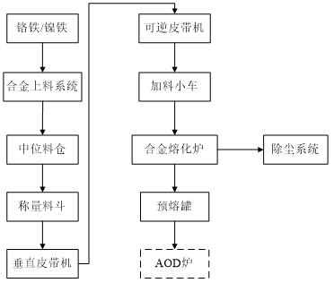新增4#合金熔化炉生产工艺流程详见下图。
图3-1 4#合金熔化炉生产工艺流程
3、新增4#合金熔化炉后电炉生产工艺流程
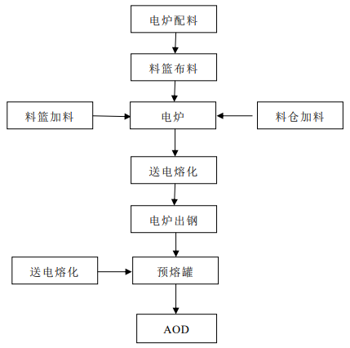图3-2 新增4#合金熔化炉后电炉生产工艺流程

3.5 项目变动情况
环评及批复的工程内容基本未实施，只新建了1座50t合金熔化炉及配套的1座35kV合金熔化炉电气室，改造了现有合金熔化装置给排水系统。新建了1座50t合金熔化炉及维修区域除尘装置，对现有倒罐站倒兑铁水、3#LF钢包精炼炉和RH真空脱气装置、3#180t转炉一次烟气及二、三次烟气的除尘装置进行了超低排放改造。项目改造完成后，使原有合金在电炉熔化工艺变更为在合金熔化炉内熔化，化好的合金兑入AOD炉生产不锈钢，生产过程提高金属收得率，降低各类物料消耗。
本次环境保护竣工验收仅对已建成工程内容进行阶段性验收。

4 环境保护设施

4.1 污染物治理/处置设施

4.1.1 废气
一、新建的1座50t合金熔化炉及维修区域产生的废气，采用1套袋式除尘器，净化后的废气经烟囱排放。
二、超低排放改造内容
1、倒罐站兑铁水过程中产生的烟气，采用1套袋式除尘器，净化后的废气经烟囱排放。
2、3#LF钢包精炼炉上料、精炼过程和RH真空脱气装置运行过程中产生的烟气，采用1套袋式除尘器，净化后的废气经烟囱排放。
3、3#180t转炉产生的一次烟气，在现有干电除尘器后加设1台湿电除尘对其进行处理。
4、3#180t转炉产生的二、三次烟气，采用1套袋式除尘器，净化后的废气经烟囱排放。
5、电炉产生的烟气，采用1套袋式除尘器，净化后的废气经烟囱排放。
表4-1 除尘设施汇总表
序号 | 名称 | 类型 | 风量（万m³/h）
1 | 合金熔化炉+维修区域除尘器 | 袋式除尘器 | 140
2 | 倒罐站除尘器 | 袋式除尘器 | 150
3 | 3#LF钢包精炼炉+RH真空脱气装置除尘器 | 袋式除尘器 | 100
4 | 3#180t转炉一次烟气 | 干电除尘+湿电除尘 | -
5 | 3#180t转炉二、三次烟气 | 袋式除尘器 | 140
6 | 电炉除尘器 | 袋式除尘器 | 2×180

4.1.2 噪声
本项目涉及噪声主要为合金熔化装置运行时产生的噪声、除尘器风机产生的噪声。合金熔化装置设置独立的装置本体平台、下部全封闭室、设降噪吸风盖等多项消音处理，除尘器采取基础减振措施，排放筒增设消声器等进行降噪。

4.1.3 固体废物
本项目涉及一般固体废物主要为除尘器产生除尘灰，收集后全部送太钢烧结车间作为烧结配料回用。

5 环境影响报告书主要结论与建议及其审批部门审批决定

5.1 环境影响报告书主要结论与建议
1、环境影响报告书主要结论
（1）污染物达标排放
①废气污染物
技改工程废气污染源产生的主要污染物为烟/粉尘、氟化物。设计中对各污染源均分别采取了有效、成熟的控制措施，净化后的废气采用烟囱排放，排放浓度满足《炼钢工业大气污染物排放标准》(GB28664-2012)特别排放限值要求。
②废水污染物
炼钢二厂北区车间配套建设有废水处理系统，技改工建成后技改工程产生的生产废水水质、水量维持现状，生产废水经本区域水处理系统处理回用，为保持水质稳定，少量废水排至赵庄污水处理站，经统一处理后在太钢厂区内回用，不外排。
技改工程所需劳动定员在厂区内部解决，生活污水经全厂生活排水管网进入赵庄污水处理站处理后，回用于太钢厂区，不外排。
③噪声
技改工程噪声污染源主要采取设置消声器、密闭罩、厂房隔声等措施，厂界噪声满足《工业企业厂界环境噪声排放标准》(GB12348-2008)3类相应标准限值要求。
④固体废物
技改工程生产过程中产生的固体废物主要有脱磷渣、钢渣及注余渣、除尘灰、氧化铁皮、废耐火材料、废油等。一般工业固体废物全部返回生产工序使用或外销利用；废油委托有危废处理资质的单位处置
2、符合总量控制要求
根据工程分析，技改工程建成后，主要污染物颗粒物、氟化物、CO排放量分别为185.1t/a、0.67t/a、32.6t/a；置换太钢现有125t碳钢产能，其颗粒物、氟化物、CO排放量分别为195.5t/a、0.87t/a、50.2t/a。技改工程建成后，主要污染物排放总量颗粒物削减10.4t/a、氟化物削减0.2t/a、CO削减17.6t/a。
技改工程是在现有工程基础上，进行技术改造，不属于新增污染物项目，通过“以新带老”、产能置换，产能及污染物排放量均有所下降，因此其总量指标来自现有工程的削减量，现有工程削减量可满足其总量指标。
2、环境影响报告书建议
认真贯彻执行建设项目“三同时”的各项有关规定，使工程设计中各项污染控制措施全部落实，确保各项污染控制设施/设备与主体工艺设施/设备同时投产。加强各项污染控制设施/设备的运行管理，实行定期维护、检修和考核制度，确保设施设备完好率，以使其正常运行发挥效用。

5.2 审批部门审批决定
你单位报送的“关于《山西太钢不锈钢股份有限公司产品结构优化升级炼钢系统技术改造工程环境影响报告书》的报批申请”、太原市环境工程评估中心评估报告（并环评估[2017]023号）和太原市环境保护局尖草坪分局初审意见（并环尖初审[2017]01号）等相关资料收悉，根据《中华人民共和国环境影响评价法》等有关规定，经研究，现批复如下：
一、原则同意报告书结论和专家技术审查意见。为进一步优化产品结构，提升企业竞争力，更好地发挥在不锈钢品种的研发和生产上的优势，山西太钢不锈钢股份有限公司拟对炼钢二厂实施产品结构优化升级炼钢系统技术改造工程，淘汰125万吨/年普通碳钢产能，置换为100万吨/年不锈钢生产能力。山西省经济和信息化委员会对该项目产能置换方案进行了确认（晋经信投资函[2017]123号），2017年4月19日，尖草坪区经济和信息化局对该项目进行了备案（草坪经信备字[2017]2号）。在严格落实报告书和批复规定的各项环境保护措施、污染物减排的前提下，从环保角度可行。
二、该项目总投资45243.52万元，其中环保投资约4355万元，占工程总投资的9.63%，工程位于太原市尖草坪2号现有厂区炼钢二厂内。主要工程包括：利用现有铁水倒罐站、脱磷转炉、钢包精炼炉、真空吹氧脱碳装置、LTS装置，拆除现有1座180吨AOD炉，建设2座50吨合金熔化炉、1台3#离线修磨机，将现有3#碳钢连铸机改造为不锈钢连铸机、1#铁水脱硫装置改造为脱磷装置。配套建设或改造给排水、供电、燃气、机修、检验等公辅设施以及AOD炉一、二、三次除尘系统、合金熔化炉、3#离线修磨机、3#连铸火焰切割机等除尘系统等环保工程，建成后该生产线不锈钢生产能力为100万吨/年。如改变工程内容、地址、规模，须另行申报。
三、认真做好施工期间的环境保护工作，施工期间要严格按照《关于进一步加强建筑施工工地环境保护管理的通知》（并环发[2010]18号）和《防治城市扬尘污染技术规范》（HJ/T393-2007）等要求，认真做好环境保护工作，采取有效措施，切实减少施工过程中的噪声、粉尘、废水、废土（渣）等对环境的影响，施工结束后要及时进行绿化、美化和生态恢复。
四、切实落实报告书中提出的各项污染防治措施，施行清洁生产，努力实现节能降耗，减污增效。
1、要切实落实各项大气污染防治措施。铁水倒罐站、3#LF钢包精炼炉、2×160t脱磷转炉、LTS装置加料及扒渣、AOD炉上料过程、VOD真空吹氧脱碳装置均利用现有除尘系统；合金熔化炉上料、熔化冶炼产生的烟尘与现有维修区域（连铸中间罐倾翻、钢包拆包、拆炉）产生的废气进入新建的1套除尘系统；将原有180tzhuanlu 一次烟气除尘系统作为160t转炉备用除尘系统，改造二次、三次烟气除尘系统，将AOD炉一次烟气与兑铁水、上料、出钢时产生的二次烟气，以及铁水接收跨、塔楼设置的屋顶罩捕集的三次烟气、铁水罐顶喷吹磷装置脱磷过程产生的烟气并入一套除尘系统；新建3#连铸离线修磨机产生的粉尘并入改造后的1#、2#离线修磨机除尘系统，3#连铸机切割过程产生的粉尘进入新建的1套塑烧板除尘系统。所有的工序的污染物排放要满足《炼钢工业大气污染物排放标准》（GB28664-2012）表3特别排放限值要求。同时要规范生产的操作规程，加强车间强制通风，减少废气的无组织排放。
2、同意报告书提出的废水污染防治措施。炼钢依托现有水处理系统，AOD炉、连铸设备、风机轴承等设备间接冷却水经冷却后循环使用；连铸二次喷淋冷却、冲氧化铁皮等废水含有氧化铁皮和少量油的废水经沉淀、撇油、过滤、冷却后循环使用；生活污水和少量冷却废水排至赵庄污水处理站，经处理后回用于太钢厂区不外排。
3、所有产生噪声的设备要选用低噪声设备，并采取减振、隔声、吸声等降噪措施，确保厂界噪声稳定达到《工业企业厂界环境噪声排放标准》（GB12348-2008）中的厂界外3类声环境功能区标准，切实减轻噪声污染。
4、产生的各类固体废物不准随意倾倒，要统一收集，分类处置。产生除尘灰、含铁污泥送烧结配料，废耐火材料回收再利用，连铸切头切尾、钢渣选出可利用的渣钢回用于炼钢，尾渣由太钢哈斯科公司综合利用；产生的废油要按照《危险废物贮存污染控制标准》（GB18597-2001）的要求进行暂存、管理，交由危险废物处理资质的单位回收处置；生活垃圾按照环卫部门要求处置。
五、进一步完善环境风险应急预案，并提处预防及应急措施，配备警报器等相应器材和装备，对相关人员进行培训，确保一旦发生事故，立即启动应急预案。
六、加强企业环保管理，加强节水节电，规范排污口，切实做到节能降耗减排。同时，进一步优化厂区平面布置，加强环境综合整治和绿化美化，确保厂容厂貌整洁优美。
七、该项目建成后颗粒物年排放总量从152吨/年减少到150吨/年以内。
八、要逐项落实各项污染防治措施，严格执行环境保护“三同时”制度。项目建成后按要求完成项目竣工环境保护验收工作，并向环保部门备案申领排污许可证。
九、太原市环境监察支队负责本项目的现场检查和监督管理工作。

6 验收执行标准

6.1 大气污染物
执行《钢铁工业大气污染物排放标准》(DB14/2249-2020)中大气污染物排放限值，具体标准值详见下表。
表6-1 大气污染物执行标准
生产工序或设施 | 污染物 | 限值 | 执行标准
混铁炉及铁水预处理（包括倒灌、扒渣等）、转炉（二次烟气）、精炼炉 | 颗粒物 | 10mg/m³ | 《钢铁工业大气污染物排放标准》(DB14/2249-2020)表1
转炉（一次烟气） | 颗粒物 | 10mg/m³ | 《钢铁工业大气污染物排放标准》(DB14/2249-2020)要求排放限值为30 mg/m³，太钢采取减排技术，规定排放限值为10 mg/m³。
大气污染物无组织排放  （有厂房车间） | 颗粒物 | 8mg/m³ | 《钢铁工业大气污染物排放标准》(DB14/2249-2020)表5

6.2 噪声
厂区边界执行《工业企业厂界环境噪声排放标准》（GB12348-2008）中3类标准。
表6-2 工业企业厂界环境噪声排放标准（单位：dB（A））
功能区类别/时段 | 昼间 | 夜间
3类 | 65 | 55

6.3 固体废物
固体废物执行《一般工业固体废物贮存和填埋污染控制标准》（GB 18599-2020）要求。

7 验收监测内容

7.1 废气
1、有组织废气
有组织废气排放监测内容见下表，监测点位布置见下图。
表7-1 有组织废气监测内容一览表
类别 | 污染源  名称 | 环保  设施 | 监测  点位 | 测点  个数 | 监测项目及频次
有组织废气 | 倒罐站 | 布袋除尘器 | 进出口  （1进口、2出口） | 3 | 颗粒物  监测2天，每天采样3次
有组织废气 | 3#LF钢包精炼炉+ RH真空脱气装置 | 布袋除尘器 | 出口 | 2 | 颗粒物  监测2天，每天采样3次
有组织废气 | 合金熔化炉+维修区域 | 布袋除尘器 | 进出口 | 2 | 颗粒物  监测2天，每天采样3次
有组织废气 | 3#180t转炉一次烟气 | 干电除尘+湿电除尘 | 出口 | 1 | 颗粒物  监测1天，采样5次
有组织废气 | 3#180t转炉二、三次烟气 | 布袋除尘器 | 进出口  （2进口、2出口） | 4 | 颗粒物  监测2天，每天采样3次
有组织废气 | 电炉 | 布袋除尘器 | 进出口  （1进口、2出口） | 3 | 颗粒物  监测2天，每天采样3次
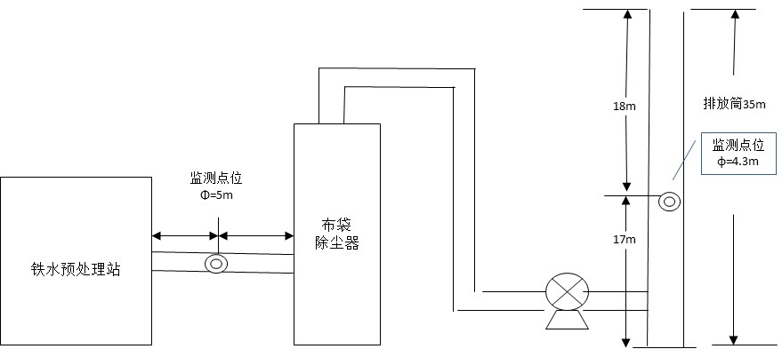
图7-1 倒罐站废气监测点位示意图

图7-2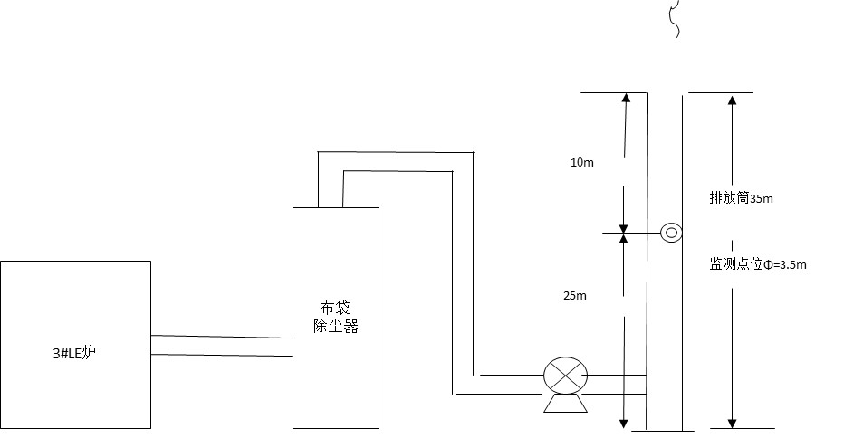 3#LF钢包精炼炉+RH真空脱气装置废气监测点位示意图
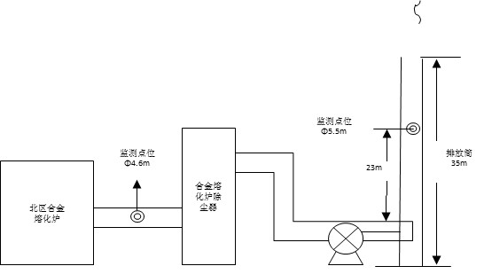

图7-3 合金熔化炉+维修区域除尘器监测点位示意图

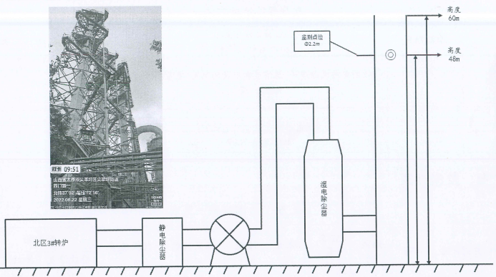图7-4 3#180t转炉一次烟气监测点位示意图
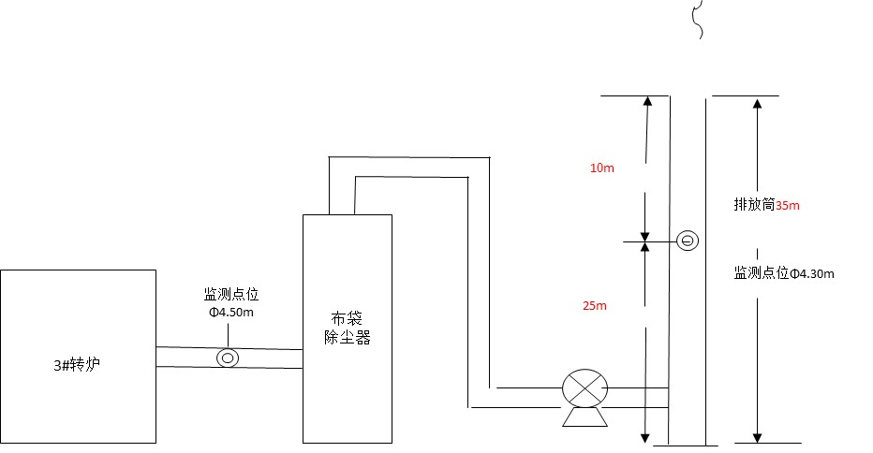

图7-5 3#180t转炉二、三次烟气监测点位示意图

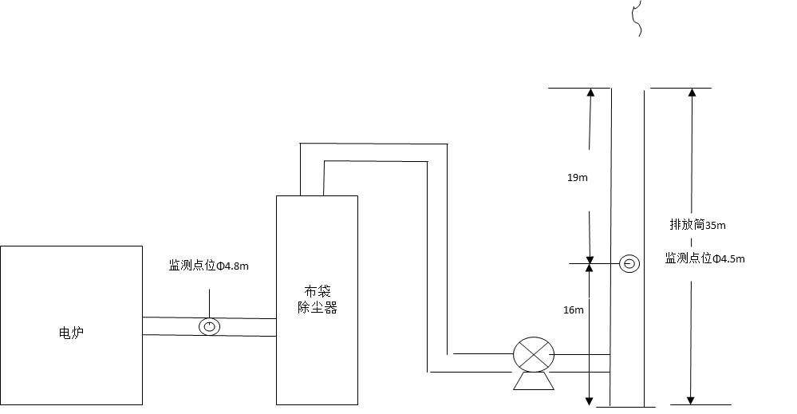图7-6 1#电炉监测点位示意图
2、无组织废气
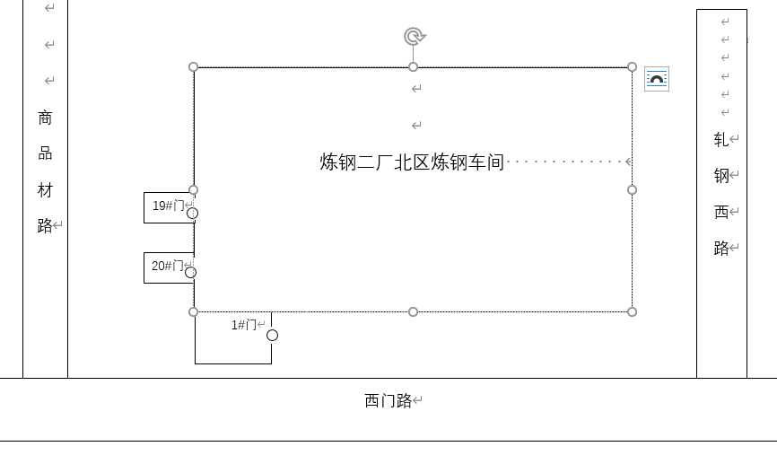表7-2 无组织废气监测内容一览表
类别 | 污染源  名称 | 环保  设施 | 监测点位 | 测点  个数 | 监测项目及频次
无组织废气 | / | / | 1#门、19#门、20#门 | 3 | 总悬浮颗粒物  监测2天，每天采样3次

图7-7 无组织废气监测点位示意图

7.2 厂界噪声监测
厂界噪声监测内容见下表，监测点位布置见下图。
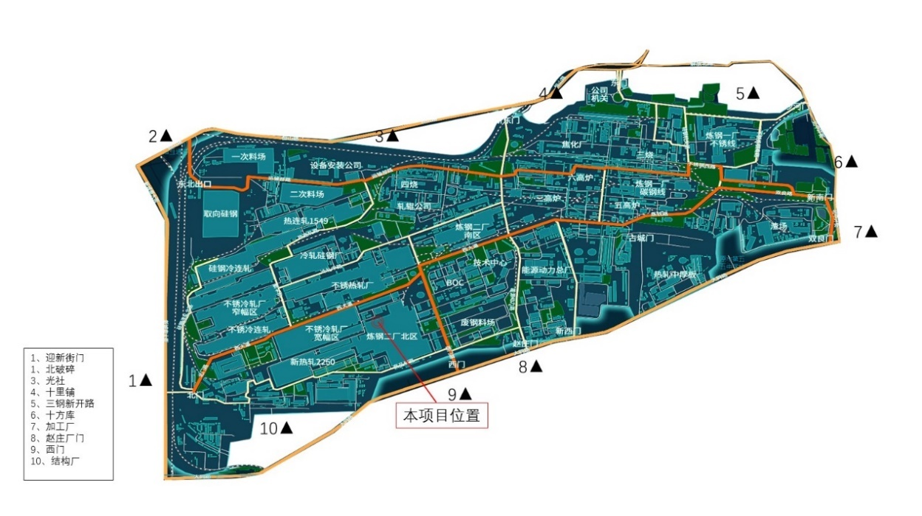表7-3 厂界噪声监测内容一览表
类别 | 污染源  名称 | 环保  设施 | 监测  点位 | 测点  个数 | 监测项目及频次 | 负荷  要求
噪声 | 主要产噪设备 | 设置消声、吸声、阻尼材料隔声减震等 | 厂界四周 | 10 | Leq、L10、L50、L90、SD昼夜监测，连续两天 | 运行负荷≥75%，工况稳定；监测在无雨、无雪的天气条件下进行，风速小于5m/s
图7-8 噪声监测点位布置图

8 质量保证和质量控制
本次竣工环保验收由上海金艺检测技术有限公司太原分公司承担监测工作。为确保本次监测数据准确、可靠，代表性强，依据《环境监测质量管理技术导则》（HJ630-2011）、《固定污染源监测质量保证与质量控制技术规范（试行）》（HJ/T373-2007）、《建设项目环境保护设施竣工验收监测技术要求》中质量控制与质量保证等有关规定，结合本次监测工作内容，在监测人员、现场采样、监测分析及数据处理等方面制定了质量保证措施。
3#转炉一次烟气干电除尘+湿电除尘监测数据引用《山西太钢不锈钢股份有限公司炼钢二厂北区3#转炉一次除尘增加混合湿电项目验收监测报告》（金艺太原（气）2022[验]第0003号）。

8.1 监测分析方法
监测项目采样、分析所用办法采用国家标准方法或国家统一方法，具体监测采样、分析方法详见下表。
表8-1 监测分析方法一览表
序号 | 监测项目 | 分析方法依据  （标准名称及编号） | 分析方法检出限
1 | 颗粒物 | 《固定污染源废气 低浓度颗粒物的测定 重量法》  HJ836-2017 | 1.0mg/m³
2 | 颗粒物 | 《固定源废气监测技术规范》  HJ/T397-2007 | --
3 | 厂界噪声 | 《工业企业厂界环境噪声排放标准》  GB12348-2008 5测量方法 | 35dB
4 | 总悬浮颗粒物 | 《环境空气总悬浮颗粒物的测定 重量法》  GB/T 15432-1995 | 0.001mg/m³
5 | 总悬浮颗粒物 | 《大气污染物无组织排放监测技术导则》  HJ/T 55-2000 | /

8.2 监测仪器
监测所用仪器全部经计量部门检定合格且在有效期内。具体监测分析仪器的检定情况详见下表。
表8-2 监测主要仪器一览表
项目 | 仪器名称及型号 | 管理编号 | 仪器技术指标 | 检定部门 | 有效期
颗粒物  总悬浮颗粒物 | 3012H-D全自动烟尘（气）测试仪 | A-195 | 采样流量  0～110L/min | 河南中方质量检测技术有限公司 | 2023.5.23
颗粒物  总悬浮颗粒物 | 3012H-D全自动烟尘（气）测试仪 | A-196 | 采样流量  0～110L/min | 河南中方质量检测技术有限公司 | 2023.5.23
颗粒物  总悬浮颗粒物 | 3012H-D全自动烟尘（气）测试仪 | A-146 | 采样流量  0～110L/min | 河南中方质量检测技术有限公司 | 2023.5.23
颗粒物  总悬浮颗粒物 | 3012H-D全自动烟尘（气）测试仪 | A-067 | 采样流量  0～110L/min | 河南中方质量检测技术有限公司 | 2023.5.23
颗粒物  总悬浮颗粒物 | 3012H-D全自动烟尘（气）测试仪 | A-194 | 采样流量  0～110L/min | 河南中方质量检测技术有限公司 | 2023.5.23
颗粒物  总悬浮颗粒物 | 3012H-D全自动烟尘（气）测试仪 | A-195 | 采样流量  0～110L/min | 河南中方质量检测技术有限公司 | 2023.5.23
颗粒物  总悬浮颗粒物 | 3012H-D全自动烟尘（气）测试仪 | A-060 | 采样流量  0～110L/min | 河南中方质量检测技术有限公司 | 2023.5.23
颗粒物  总悬浮颗粒物 | 3012H-D全自动烟尘（气）测试仪 | A-067 | 采样流量  0～110L/min | 河南中方质量检测技术有限公司 | 2023.5.23
颗粒物  总悬浮颗粒物 | 3012H-D全自动烟尘（气）测试仪 | A-066 | 采样流量  0～110L/min | 河南中方质量检测技术有限公司 | 2023.5.23
颗粒物  总悬浮颗粒物 | 崂应2050  空气/智能  TSP综合采样器 | A-080 | 100L/min | 河南中方质量检测技术有限公司 | 2023.5.23
颗粒物  总悬浮颗粒物 | 崂应2050  空气/智能  TSP综合采样器 | A-081 | 100L/min | 河南中方质量检测技术有限公司 | 2023.5.23
颗粒物  总悬浮颗粒物 | 崂应2050  空气/智能  TSP综合采样器 | A-085 | 100L/min | 河南中方质量检测技术有限公司 | 2023.5.23
颗粒物  总悬浮颗粒物 | 万分之一天平 | A-030 | 0-200g | 河南中方质量检测技术有限公司 | 2023.5.23
颗粒物  总悬浮颗粒物 | 电热恒温干燥箱 | A-041 | 0～300℃ | 河南中方质量检测技术有限公司 | 2023.6.13
噪声 | PH-II-C手持气象站 | A-101 | 0-45m/s | 苏州市计量测试院 | 2023.5.31
噪声 | HS6288B噪声频谱分析仪 | A-065 | 35～130dB | 苏州市计量测试院 | 2023.6.5
噪声 | HS6020声校准器 | A-063 | 2级 | 苏州市计量测试院 | 2023.6.5
校准  流量 | 8040校准器 | A-140 | 0.2～120m³/h | 青岛市计量技术研究院 | 2023.4.24

8.3 人员能力
监测人员监测前均经过系统的专业培训，并持证上岗。监测人员及上岗证号见下表。
表8-3 监测人员上岗证一览表
采样人员 | 任剑 | 梁俊生 | 赵江
上岗证号 | JY-06-001 | JY-06-002 | JY-06-004
采样人员 | 张洪泳 | 贾学科 | 李东红
上岗证号 | JY-06-005 | JY-06-006 | JY-06-007
分析人员 | 刘彦原 | 报告编制 | 郝伟
上岗证号 | JY-06-003 | 上岗证号 | JY-06-020

8.4 气体监测分析过程中的质量保证和质量控制

8.4.1 现场监测质量保证
有组织废气：
（1）有组织废气严格按照《固定污染源排气中颗粒物测定与气态污染物采样方法》（GB/T16157-1996）、《固定源废气监测技术规范》（HJ/T397-2007）等技术文件的要求进行采样点位的布设。
（2）监测应在主体工程运行稳定、生产设备处于正常工况、且环保设施运行正常的条件下进行，测定时，必须有专人监督工况，并在厂方配合下进行，以便取得有代表性的样品。
（3）采样仪器在进入现场采样前应检查每台测试仪器功能是否正常，采样系统进行漏气检查；对流量进行校准，并做好校准记录。
（4）颗粒物要保证等速采样，原则上每点采样时间不少于3min，各点采样时间应相符。
（5）采样前后应重复测定废气流速，当采样前后流速变化大于20%时，样品作废，应重新采样。

8.4.2 实验室质量保证
（1）滤筒（膜）的称量应在恒温、恒湿天平室中进行，保持采样前和采样后称量条件一致。
（2）称量空白和样品滤筒（膜）时，同时称量两个标准滤筒（膜），称量样品滤筒（膜）时，至少称量两个现场空白滤筒（膜）。

8.4.3 监测仪器校准结果
监测仪器流量校准记录见下表。
表8-4 监测仪器流量校准记录
排放筒编码 | 仪器名称及型号 | 仪器  编号 | 校准  日期 | 气路  名称 |  | 标准值 | 单位 | 仪器示值 |  | 误差 |  | 校准  结果
 |  |  |  |  |  |  |  | 测试前 | 测试后 | 测试前 | 测试后 | 校准  结果
DA369 | 3012H(D全自动烟尘（气）测试仪 | A-195 | 2022-7-19 | 尘 | 路 | 30.0 | L/min | 30.2 | 29.1 | 0.7 | -3.0 | 合格
 |  |  |  |  |  | 40.0 | L/min | 41.4 | 40.1 | 3.5 | 0.3 | 合格
 |  |  |  |  |  | 50.0 | L/min | 50.3 | 48.5 | 0.6 | -3.0 | 合格
DA369 | 3012H(D全自动烟尘（气）测试仪 | A-195 | 2022-7-20 | 尘 | 路 | 30.0 | L/min | 29.5 | 29.3 | -1.7 | -2.3 | 合格
 |  |  |  |  |  | 40.0 | L/min | 41.4 | 40.1 | 3.5 | 0.3 | 合格
 |  |  |  |  |  | 50.0 | L/min | 50.3 | 49.0 | 0.6 | -2.0 | 合格
DA369 | 3012H(D全自动烟尘（气）测试仪 | A-196 | 2022-7-19 | 尘 | 路 | 30.0 | L/min | 29.7 | 29.8 | -1.0 | -0.7 | 合格
 |  |  |  |  |  | 40.0 | L/min | 39.8 | 39.9 | -0.5 | -0.3 | 合格
 |  |  |  |  |  | 50.0 | L/min | 49.6 | 49.8 | -0.8 | -0.4 | 合格
DA369 | 3012H(D全自动烟尘（气）测试仪 | A-196 | 2022-7-20 | 尘 | 路 | 30.0 | L/min | 29.9 | 30.0 | -0.3 | 0.0 | 合格
 |  |  |  |  |  | 40.0 | L/min | 39.8 | 40.1 | -0.5 | 0.3 | 合格
 |  |  |  |  |  | 50.0 | L/min | 49.9 | 50.2 | -0.2 | 0.4 | 合格
DA370 | 3012H(D全自动烟尘（气）测试仪 | A-146 | 2022-7-19 | 尘 | 路 | 30.0 | L/min | 30.2 | 30.3 | 0.7 | 1.0 | 合格
 |  |  |  |  |  | 40.0 | L/min | 40.1 | 40.2 | 0.3 | 0.5 | 合格
 |  |  |  |  |  | 50.0 | L/min | 50.1 | 50.3 | 0.2 | 0.6 | 合格
DA370 | 3012H(D全自动烟尘（气）测试仪 | A-146 | 2022-7-20 | 尘 | 路 | 30.0 | L/min | 30.1 | 30.2 | 0.3 | 0.7 | 合格
 |  |  |  |  |  | 40.0 | L/min | 40.2 | 40.3 | 0.5 | 0.8 | 合格
 |  |  |  |  |  | 50.0 | L/min | 50.2 | 50.4 | 0.4 | 0.8 | 合格
DA343 | 3012H(D全自动烟尘（气）测试仪 | A-067 | 2022-7-19 | 尘 | 路 | 30.0 | L/min | 30.2 | 29.1 | 0.7 | -3.0 | 合格
 |  |  |  |  |  | 40.0 | L/min | 40.8 | 41.3 | 2.0 | 3.2 | 合格
 |  |  |  |  |  | 50.0 | L/min | 50.3 | 49.0 | 0.6 | -2.0 | 合格
DA343 | 3012H(D全自动烟尘（气）测试仪 | A-067 | 2022-7-20 | 尘 | 路 | 30.0 | L/min | 29.5 | 29.1 | -1.7 | -3.0 | 合格
 |  |  |  |  |  | 40.0 | L/min | 40.2 | 39.4 | 0.5 | -1.5 | 合格
 |  |  |  |  |  | 50.0 | L/min | 50.3 | 49.0 | 0.6 | -2.0 | 合格
DA342 | 3012H(D全自动烟尘（气）测试仪 | A-196 | 2022-7-19 | 尘 | 路 | 30.0 | L/min | 29.7 | 29.8 | -1.0 | -0.7 | 合格
 |  |  |  |  |  | 40.0 | L/min | 39.8 | 39.9 | -0.5 | -0.3 | 合格
 |  |  |  |  |  | 50.0 | L/min | 49.6 | 49.8 | -0.8 | -0.4 | 合格
DA342 | 3012H(D全自动烟尘（气）测试仪 | A-196 | 2022-7-20 | 尘 | 路 | 30.0 | L/min | 29.9 | 30.0 | -0.3 | 0.0 | 合格
 |  |  |  |  |  | 40.0 | L/min | 39.8 | 40.1 | -0.5 | 0.3 | 合格
 |  |  |  |  |  | 50.0 | L/min | 49.9 | 50.2 | -0.2 | 0.4 | 合格
DA334 | 3012H(D全自动烟尘（气）测试仪 | A-067 | 2022-7-7 | 尘 | 路 | 30.0 | L/min | 30.2 | 30.8 | 0.7 | 2.7 | 合格
 |  |  |  |  |  | 40.0 | L/min | 40.8 | 38.3 | 2.0 | -4.3 | 合格
 |  |  |  |  |  | 50.0 | L/min | 50.3 | 49.0 | 0.6 | -2.0 | 合格
DA334 | 3012H(D全自动烟尘（气）测试仪 | A-067 | 2022-7-8 | 尘 | 路 | 30.0 | L/min | 31.4 | 29.1 | 4.7 | -3.0 | 合格
 |  |  |  |  |  | 40.0 | L/min | 41.0 | 40.6 | 2.5 | 1.5 | 合格
 |  |  |  |  |  | 50.0 | L/min | 50.3 | 49.0 | 0.6 | -2.0 | 合格
DA334 | 3012H(D全自动烟尘（气）测试仪 | A-195 | 2022-7-7 | 尘 | 路 | 30.0 | L/min | 29.5 | 29.3 | -1.7 | -2.3 | 合格
 |  |  |  |  |  | 40.0 | L/min | 41.4 | 40.1 | 3.5 | 0.3 | 合格
 |  |  |  |  |  | 50.0 | L/min | 49.2 | 48.8 | -1.6 | -2.4 | 合格
DA334 | 3012H(D全自动烟尘（气）测试仪 | A-195 | 2022-7-8 | 尘 | 路 | 30.0 | L/min | 28.5 | 30.5 | -5.0 | 1.7 | 合格
 |  |  |  |  |  | 40.0 | L/min | 38.5 | 39.3 | -3.8 | -1.8 | 合格
 |  |  |  |  |  | 50.0 | L/min | 50.3 | 49.0 | 0.6 | -2.0 | 合格
表8-4 监测仪器流量校准记录（续表）
排放筒编码 | 仪器名称及型号 | 仪器  编号 | 校准  日期 | 气路  名称 |  | 标准值 | 单位 |  | 仪器示值 |  |  |  | 误差 |  |  |  | 校准  结果
 |  |  |  |  |  |  |  |  | 测试前 |  | 测试后 |  | 测试前 |  | 测试后
DA338 | 3012H(D全自动烟尘（气）测试仪 | A-195 | 2022-7-7 | 尘 | 路 | 30.0 |  | L/min |  | 29.5 |  | 29.3 |  | -1.7 |  | -2.3 |  | 合格
 |  |  |  |  |  | 40.0 |  |  |  | 41.4 |  | 40.1 |  | 3.5 |  | 0.3 |  | 合格
 |  |  |  |  |  | 50.0 |  |  |  | 49.2 |  | 48.8 |  | -1.6 |  | -2.4 |  | 合格
DA338 | 3012H(D全自动烟尘（气）测试仪 | A-195 | 2022-7-8 | 尘 | 路 | 30.0 |  | L/min |  | 28.5 |  | 30.5 |  | -5.0 |  | 1.7 |  | 合格
 |  |  |  |  |  | 40.0 |  |  |  | 38.5 |  | 39.3 |  | -3.8 |  | -1.8 |  | 合格
 |  |  |  |  |  | 50.0 |  |  |  | 50.3 |  | 49.0 |  | 0.6 |  | -2.0 |  | 合格
DA338 | 3012H(D全自动烟尘（气）测试仪 | A-196 | 2022-7-7 | 尘 | 路 | 30.0 |  | L/min |  | 30.2 |  | 30.3 |  | 0.7 |  | 1.0 |  | 合格
 |  |  |  |  |  | 40.0 |  |  |  | 40.2 |  | 40.3 |  | 0.5 |  | 0.8 |  | 合格
 |  |  |  |  |  | 50.0 |  |  |  | 50.2 |  | 50.4 |  | 0.4 |  | 0.8 |  | 合格
DA338 | 3012H(D全自动烟尘（气）测试仪 | A-196 | 2022-7-8 | 尘 | 路 | 30.0 |  | L/min |  | 30.1 |  | 30.1 |  | 0.3 |  | 0.3 |  | 合格
 |  |  |  |  |  | 40.0 |  |  |  | 40.2 |  | 40.1 |  | 0.5 |  | 0.3 |  | 合格
 |  |  |  |  |  | 50.0 |  |  |  | 50.2 |  | 50.3 |  | 0.4 |  | 0.6 |  | 合格
DA339 | 3012H(D全自动烟尘（气）测试仪 | A-146 | 2022-7-7 | 尘 | 路 | 30.0 |  | L/min |  | 30.3 |  | 30.2 |  | 1.0 |  | 0.7 |  | 合格
 |  |  |  |  |  | 40.0 |  |  |  | 40.4 |  | 40.4 |  | 1.0 |  | 1.0 |  | 合格
 |  |  |  |  |  | 50.0 |  |  |  | 50.4 |  | 50.5 |  | 0.8 |  | 1.0 |  | 合格
DA339 | 3012H(D全自动烟尘（气）测试仪 | A-146 | 2022-7-8 | 尘 | 路 | 30.0 |  | L/min |  | 30.2 |  | 30.1 |  | 0.7 |  | 0.3 |  | 合格
 |  |  |  |  |  | 40.0 |  |  |  | 40.4 |  | 40.2 |  | 1.0 |  | 0.5 |  | 合格
 |  |  |  |  |  | 50.0 |  |  |  | 50.2 |  | 50.3 |  | 0.4 |  | 0.6 |  | 合格
DA318 | 3012H(D全自动烟尘（气）测试仪 | A-195 | 2022-7-13 | 尘 | 路 | 30.0 |  | L/min |  | 31.1 |  | 29.7 |  | 3.7 |  | -1.0 |  | 合格
 |  |  |  |  |  | 40.0 |  |  |  | 41.2 |  | 41.9 |  | 3.0 |  | 4.8 |  | 合格
 |  |  |  |  |  | 50.0 |  |  |  | 50.3 |  | 49.0 |  | 0.6 |  | -2.0 |  | 合格
DA318 | 3012H(D全自动烟尘（气）测试仪 | A-194 | 2022-7-13 | 尘 | 路 | 30.0 |  | L/min |  | 30.2 |  | 29.1 |  | 0.7 |  | -3.0 |  | 合格
 |  |  |  |  |  | 40.0 |  |  |  | 40.2 |  | 39.4 |  | 0.5 |  | -1.5 |  | 合格
 |  |  |  |  |  | 50.0 |  |  |  | 51.3 |  | 48.0 |  | 2.6 |  | -4.0 |  | 合格
DA318 | 3012H(D全自动烟尘（气）测试仪 | A-060 | 2022-7-13 | 尘 | 路 | 30.0 |  | L/min |  | 29.5 |  | 29.3 |  | -1.7 |  | -2.3 |  | 合格
 |  |  |  |  |  | 40.0 |  |  |  | 41.4 |  | 40.1 |  | 3.5 |  | 0.3 |  | 合格
 |  |  |  |  |  | 50.0 |  |  |  | 51.3 |  | 48.0 |  | 2.6 |  | -4.0 |  | 合格
DA318 | 3012H(D全自动烟尘（气）测试仪 | A-195 | 2022-7-14 | 尘 | 路 | 30.0 |  | L/min |  | 30.7 |  | 29.2 |  | 2.3 |  | -2.7 |  | 合格
 |  |  |  |  |  | 40.0 |  |  |  | 39.2 |  | 38.3 |  | -2.0 |  | -4.3 |  | 合格
 |  |  |  |  |  | 50.0 |  |  |  | 50.9 |  | 47.9 |  | 1.8 |  | -4.2 |  | 合格
DA318 | 3012H(D全自动烟尘（气）测试仪 | A-066 | 2022-7-14 | 尘 | 路 | 30.0 |  | L/min |  | 28.5 |  | 30.5 |  | -5.0 |  | 1.7 |  | 合格
 |  |  |  |  |  | 40.0 |  |  |  | 40.8 |  | 41.3 |  | 2.0 |  | 3.2 |  | 合格
 |  |  |  |  |  | 50.0 |  |  |  | 50.3 |  | 49.0 |  | 0.6 |  | -2.0 |  | 合格
DA318 | 3012H(D全自动烟尘（气）测试仪 | A-067 | 2022-7-14 | 尘 | 路 | 30.0 |  | L/min |  | 30.9 |  | 31.0 |  | 3.0 |  | 3.3 |  | 合格
 |  |  |  |  |  | 40.0 |  |  |  | 38.5 |  | 39.3 |  | -3.8 |  | -1.8 |  | 合格
 |  |  |  |  |  | 50.0 |  |  |  | 47.6 |  | 51.9 |  | -4.8 |  | 3.8 |  | 合格
备注： | 示值误差绝对值：≤5%（浓度＜100μmol/mol时，≤5μmol/mol）
表8-4 监测仪器流量校准记录（续表）
监测项目 | 监测仪器 | 仪器编号 | 校准日期 | 气路  名称 | 标准值 | 单位 | 仪器示值 |  | 误差 |  | 校准结果
 |  |  |  |  |  |  | 测试前 | 测试后 | 测试前 | 测试后 | 校准结果
总悬浮颗粒物 | 崂应2050  空气/智能  TSP综合采样器 | A-080 | 2022-7-28 | 尘路 | 100 | L/min | 99.8 | 99.8 | -0.2 | -0.2 | 合格
总悬浮颗粒物 | 崂应2050  空气/智能  TSP综合采样器 | A-081 | 2022-7-28 | 尘路 | 100 | L/min | 99.7 | 99.7 | -0.3 | -0.3 | 合格
总悬浮颗粒物 | 崂应2050  空气/智能  TSP综合采样器 | A-085 | 2022-7-28 | 尘路 | 100 | L/min | 99.6 | 99.8 | -0.4 | -0.2 | 合格
总悬浮颗粒物 | 崂应2050  空气/智能  TSP综合采样器 | A-080 | 2022-7-29 | 尘路 | 100 | L/min | 99.8 | 99.8 | -0.2 | -0.2 | 合格
总悬浮颗粒物 | 崂应2050  空气/智能  TSP综合采样器 | A-081 | 2022-7-29 | 尘路 | 100 | L/min | 99.8 | 99.9 | -0.2 | -0.1 | 合格
总悬浮颗粒物 | 崂应2050  空气/智能  TSP综合采样器 | A-085 | 2022-7-29 | 尘路 | 100 | L/min | 99.7 | 99.8 | -0.3 | -0.2 | 合格
备注： | 示值误差绝对值：≤5%（浓度＜100μmol/mol时，≤5μmol/mol）

8.4.4 质量控制
颗粒物质量控制数据见下表。
表8-5 质量控制一览表
监测  项目 | 样品/标准编号  全程序空白 | 空白 (标准)检查 |  |  | 要求范围(g) | 结果评判
监测  项目 | 样品/标准编号  全程序空白 | 初重(g) | 终重(g) | 增重(g) | 要求范围(g) | 结果评判
颗粒物 | QY2207203690215 | 0.9731 | 0.9732 | 0.0001 | ±0.0005 | 合格
颗粒物 | QY2207193690215 | 0.9554 | 0.9556 | 0.0002 | ±0.0005 | 合格
颗粒物 | QY2207193690204 | 13.98677 | 13.98687 | 0.00010 | ±0.00050 | 合格
颗粒物 | QY2207203690204 | 14.62332 | 14.62340 | 0.00008 | ±0.00050 | 合格
颗粒物 | QY2207193700204 | 15.00130 | 15.00140 | 0.00010 | ±0.00050 | 合格
颗粒物 | QY2207203700204 | 14.77371 | 14.77380 | 0.00009 | ±0.00050 | 合格
颗粒物 | QY2207193430204 | 15.99623 | 15.99640 | 0.00017 | ±0.00050 | 合格
颗粒物 | QY2207203430204 | 14.62119 | 14.62136 | 0.00017 | ±0.00050 | 合格
颗粒物 | QY2207193690204 | 13.98677 | 13.98687 | 0.00010 | ±0.00050 | 合格
颗粒物 | QY2207203690204 | 14.62332 | 14.62340 | 0.00008 | ±0.00050 | 合格
颗粒物 | QY2207073340204 | 15.22365 | 15.22379 | 0.00014 | ±0.00050 | 合格
颗粒物 | QY2207073340214 | 0.8933 | 0.8935 | 0.0002 | ±0.0005 | 合格
颗粒物 | QY2207083340204 | 13.96215 | 13.96225 | 0.00010 | ±0.00050 | 合格
颗粒物 | QY2207083340214 | 0.8945 | 0.8946 | 0.0001 | ±0.0005 | 合格
颗粒物 | QY2207073380214 | 0.9512 | 0.9513 | 0.0001 | ±0.0005 | 合格
颗粒物 | QY2207083380214 | 0.8862 | 0.8864 | 0.0002 | ±0.0005 | 合格
颗粒物 | QY2207070030201 | 14.03299 | 14.03308 | 0.00009 | ±0.00050 | 合格
颗粒物 | QY2207080030204 | 14.00130 | 14.00139 | 0.00009 | ±0.00050 | 合格
颗粒物 | QY2207073390204 | 15.02377 | 15.02389 | 0.00012 | ±0.00050 | 合格
颗粒物 | QY2207083390204 | 13.68396 | 13.68405 | 0.00009 | ±0.00050 | 合格
颗粒物 | QY2207133180214 | 0.9901 | 0.9902 | 0.0001 | ±0.0005 | 合格
颗粒物 | QY2207133180204 | 13.99296 | 13.99309 | 0.00013 | ±0.00050 | 合格
颗粒物 | QY2207133190204 | 15.00291 | 15.00304 | 0.00013 | ±0.00050 | 合格
颗粒物 | QY2207143180214 | 0.8937 | 0.8938 | 0.0001 | ±0.0005 | 合格
颗粒物 | QY2207143180204 | 14.00022 | 14.00038 | 0.00016 | ±0.00050 | 合格
颗粒物 | QY2207143190204 | 14.09022 | 14.09039 | 0.00017 | ±0.00050 | 合格
总悬浮颗粒物 | QY2207280010704 | 0.4119 | 0.4120 | 0.0001 | ±0.0005 | 合格
总悬浮颗粒物 | QY2207280010705 | 0.4154 | 0.4155 | 0.0001 | ±0.0005 | 合格
总悬浮颗粒物 | QY2207290010704 | 0.4056 | 0.4056 | 0.0000 | ±0.0005 | 合格
总悬浮颗粒物 | QY2207290010705 | 0.4115 | 0.4115 | 0.0000 | ±0.0005 | 合格

8.5 噪声监测分析过程中的质量保证和质量控制

8.5.1 现场监测质量保证
厂界噪声的测量按照《工业企业厂界噪声排放标准》（GB12348-2008）中的国家标准方法进行。

8.5.2 监测仪器校准结果
噪声声级计在测试前后用标准发生源进行校准，测量前后仪器的校准示值偏差不大于0.5dB，声级计校准结果见下表。
表8-6 声级计校准一览表
仪器名称 | 日 期 | 时 段 | 测试前校准值  （dB） | 测试后校准值  （dB） | 标准声源数值  （dB） | 允许偏差  （dB） | 质控  评价
噪声频谱分析仪  HS6288B | 2022-7-28 | 昼间 | 94.0 | 94.1 | 94.0 | ±0.5 | 合格
噪声频谱分析仪  HS6288B | 2022-7-28 | 夜间 | 94.1 | 94.0 | 94.0 | ±0.5 | 合格
噪声频谱分析仪  HS6288B | 2022-7-29 | 昼间 | 94.0 | 94.1 | 94.0 | ±0.5 | 合格
噪声频谱分析仪  HS6288B | 2022-7-29 | 夜间 | 94.1 | 94.0 | 94.0 | ±0.5 | 合格

9 验收监测结果

9.1 生产工况
本次验收监测期间，项目生产工况稳定，环保设施运行正常，监测期间主要生产设施生产工况见下表。
表9-1 监测期间主要生产设施生产工况一览表
监测时间 | 监测主要  生产设施 | 设计产量  （t/d） | 实际产量  （t/d） | 生产负荷  %
2022.7.19 | 倒罐站  （新铁水预处理） | 5700 | 4782 | 83.9
2022.7.20 | 倒罐站  （新铁水预处理） | 5700 | 4879 | 85.6
2022.7.28 | 倒罐站  （新铁水预处理） | 5700 | 4860 | 85.3
2022.7.29 | 倒罐站  （新铁水预处理） | 5700 | 4855 | 85.2
2022.7.19 | 3#LF钢包精炼炉+ RH真空脱气装置  （旧铁水预处理） | 15068 | 13230 | 87.8
2022.7.20 | 3#LF钢包精炼炉+ RH真空脱气装置  （旧铁水预处理） | 15068 | 13576 | 90.1
2022.7.28 | 3#LF钢包精炼炉+ RH真空脱气装置  （旧铁水预处理） | 15068 | 13230 | 87.8
2022.7.29 | 3#LF钢包精炼炉+ RH真空脱气装置  （旧铁水预处理） | 15068 | 13500 | 89.6
2022.7.7 | 合金熔化炉+维修区域 | 808 | 650 | 80.4
2022.7.8 | 合金熔化炉+维修区域 | 808 | 672 | 83.2
2022.7.28 | 合金熔化炉+维修区域 | 808 | 660 | 81.7
2022.7.29 | 合金熔化炉+维修区域 | 808 | 665 | 82.3
2022.7.7 | 3#180t转炉二、次烟气  （新转炉二次） | 5620 | 4839 | 86.1
2022.7.8 | 3#180t转炉二、次烟气  （新转炉二次） | 5620 | 4642 | 82.6
2022.7.28 | 3#180t转炉二、次烟气  （新转炉二次） | 5620 | 4640 | 82.6
2022.7.29 | 3#180t转炉二、次烟气  （新转炉二次） | 5620 | 4650 | 82.7
2022.7.13 | 电炉  （1#电炉） | 2847 | 2400 | 84.3
2022.7.14 | 电炉  （1#电炉） | 2847 | 2366 | 83.1
2022.7.28 | 电炉  （1#电炉） | 2847 | 2350 | 82.5
2022.7.29 | 电炉  （1#电炉） | 2847 | 2360 | 82.9

9.2 污染物排放监测结果

9.2.1 废气
9.2.1.1 有组织废气
1、倒罐站
表9-2 倒罐站除尘器进出口监测结果
监测日期 | 监测点位 | 监测次数 | 工况流量  （m³/h） | 标干流量  （m³/h） | 颗粒物排放浓度  （mg/m³）
2022.07.19 | 倒罐站除尘器进口 | 1 | 940123 | 689480 | 2730
2022.07.19 | 倒罐站除尘器进口 | 2 | 944836 | 689675 | 2699
2022.07.19 | 倒罐站除尘器进口 | 3 | 958973 | 698615 | 2642
2022.07.20 | 倒罐站除尘器进口 | 1 | 940123 | 689322 | 2794
2022.07.20 | 倒罐站除尘器进口 | 2 | 944836 | 690747 | 2699
2022.07.20 | 倒罐站除尘器进口 | 3 | 966042 | 704768 | 2811
平均值 |  |  | 949156 | 693768 | 2729
2022.07.19 | 倒罐站除尘器1#出口 | 1 | 480969 | 355804 | 5.6
2022.07.19 | 倒罐站除尘器1#出口 | 2 | 486197 | 359189 | 5.1
2022.07.19 | 倒罐站除尘器1#出口 | 3 | 491424 | 361828 | 5.4
2022.07.20 | 倒罐站除尘器1#出口 | 1 | 470513 | 347503 | 6.1
2022.07.20 | 倒罐站除尘器1#出口 | 2 | 480969 | 354930 | 5.8
2022.07.20 | 倒罐站除尘器1#出口 | 3 | 486197 | 357437 | 5.5
平均值 |  |  | 482712 | 356115 | 5.6
2022.07.19 | 倒罐站除尘器2#出口 | 1 | 470513 | 347191 | 5.1
 | 倒罐站除尘器2#出口 | 2 | 480969 | 354397 | 5.3
 | 倒罐站除尘器2#出口 | 3 | 501880 | 368825 | 4.8
2022.07.20 | 倒罐站除尘器2#出口 | 1 | 475741 | 353224 | 5.7
 | 倒罐站除尘器2#出口 | 2 | 486197 | 360063 | 5.3
 | 倒罐站除尘器2#出口 | 3 | 496652 | 366528 | 5.8
平均值 |  |  | 485325 | 358371 | 5.3

2、3#LF钢包精炼炉+RH真空脱气装置
表9-3 3#LF钢包精炼炉+RH真空脱气装置除尘器出口监测结果
监测日期 | 监测点位 | 监测次数 | 工况流量  （m³/h） | 标干流量  （m³/h） | 颗粒物排放浓度  （mg/m³）
2022.07.19 | 除尘器1#出口 | 1 | 277088 | 203702 | 4.6
2022.07.19 | 除尘器1#出口 | 2 | 284015 | 207524 | 5.3
2022.07.19 | 除尘器1#出口 | 3 | 270160 | 197043 | 5.5
2022.07.20 | 除尘器1#出口 | 1 | 266697 | 196850 | 5.9
2022.07.20 | 除尘器1#出口 | 2 | 273624 | 200978 | 4.9
2022.07.20 | 除尘器1#出口 | 3 | 277088 | 203086 | 5.6
平均值 |  |  | 274779 | 201530 | 5.3
2022.07.19 | 除尘器2#出口 | 1 | 274000 | 201608 | 2.9
2022.07.19 | 除尘器2#出口 | 2 | 283077 | 208678 | 3.3
2022.07.19 | 除尘器2#出口 | 3 | 284196 | 209273 | 2.1
2022.07.20 | 除尘器2#出口 | 1 | 285627 | 211218 | 2.0
2022.07.20 | 除尘器2#出口 | 2 | 281399 | 207229 | 2.6
2022.07.20 | 除尘器2#出口 | 3 | 279790 | 205820 | 2.0
平均值 |  |  | 281348 | 207304 | 2.5
3、合金熔化炉+维修区域
表9-4 合金熔化炉+维修区域除尘器进出口监测结果
监测日期 | 监测点位 | 监测次数 | 工况流量  （m³/h） | 标干流量  （m³/h） | 颗粒物排放浓度  （mg/m³）
2022.07.07 | 除尘器进口 | 1 | 1230470 | 904667 | 1273
2022.07.07 | 除尘器进口 | 2 | 1202551 | 889152 | 1275
2022.07.07 | 除尘器进口 | 3 | 1140728 | 842818 | 1280
2022.07.08 | 除尘器进口 | 1 | 1190585 | 875483 | 1252
2022.07.08 | 除尘器进口 | 2 | 1224488 | 893870 | 1198
2022.07.08 | 除尘器进口 | 3 | 1220499 | 899969 | 1025
平均值 |  |  | 1201554 | 884326 | 1217
2022.07.07 | 除尘器出口 | 1 | 1253554 | 935574 | 2.1
2022.07.07 | 除尘器出口 | 2 | 1259898 | 936464 | 1.4
2022.07.07 | 除尘器出口 | 3 | 1238962 | 925518 | 1.6
2022.07.08 | 除尘器出口 | 1 | 1247303 | 928522 | 1.9
2022.07.08 | 除尘器出口 | 2 | 1256892 | 931828 | 1.7
2022.07.08 | 除尘器出口 | 3 | 1239746 | 926192 | 1.7
平均值 |  |  | 1249392 | 930683 | 1.7
4、3#180t转炉一次烟气
表9-5 3#180t转炉一次烟气除尘器出口监测结果
监测日期 | 监测点位 | 监测次数 | 工况流量  （m³/h） | 标干流量  （m³/h） | 颗粒物排放浓度  （mg/m³）
2022.06.22 | 除尘器出口 | 1 | 180638 | 86638 | 3.2
2022.06.22 | 除尘器出口 | 2 | 164216 | 79216 | 4.5
2022.06.22 | 除尘器出口 | 3 | 184743 | 89574 | 7.0
2022.06.22 | 除尘器出口 | 4 | 169690 | 81623 | 4.6
2022.06.22 | 除尘器出口 | 5 | 124531 | 58652 | 6.8
2022.06.22 | 平均值 |  | 164763 | 79140 | 5.2
5、3#180t转炉二、三次烟气
表9-6 3#180t转炉二、三次烟气除尘器进出口监测结果
监测日期 | 监测点位 | 监测次数 | 工况流量  （m³/h） | 标干流量  （m³/h） | 颗粒物排放浓度  （mg/m³）
2022.07.07 | 除尘器进口 | 1 | 897002 | 611335 | 2326
2022.07.07 | 除尘器进口 | 2 | 866466 | 581626 | 2385
2022.07.07 | 除尘器进口 | 3 | 910362 | 629694 | 2801
2022.07.08 | 除尘器进口 | 1 | 931355 | 643283 | 2408
2022.07.08 | 除尘器进口 | 2 | 858982 | 603349 | 2954
2022.07.08 | 除尘器进口 | 3 | 919904 | 642995 | 2650
平均值 |  |  | 897345 | 618714 | 2587
2022.07.07 | 除尘器1#出口 | 1 | 449601 | 306522 | 4.9
2022.07.07 | 除尘器1#出口 | 2 | 444373 | 297112 | 5.3
2022.07.07 | 除尘器1#出口 | 3 | 470513 | 325818 | 5.4
2022.07.08 | 除尘器1#出口 | 1 | 460057 | 318640 | 5.8
2022.07.08 | 除尘器1#出口 | 2 | 454829 | 305395 | 5.1
2022.07.08 | 除尘器1#出口 | 3 | 486197 | 341760 | 5.6
平均值 |  |  | 460928 | 315874 | 5.4
2022.07.07 | 除尘器2#出口 | 1 | 486197 | 337249 | 4.9
2022.07.07 | 除尘器2#出口 | 2 | 460057 | 313938 | 5.3
2022.07.07 | 除尘器2#出口 | 3 | 491424 | 348302 | 5.5
2022.07.08 | 除尘器2#出口 | 1 | 491424 | 346588 | 5.3
2022.07.08 | 除尘器2#出口 | 2 | 449601 | 307713 | 4.8
2022.07.08 | 除尘器2#出口 | 3 | 491424 | 352324 | 5.5
平均值 |  |  | 478354 | 334352 | 5.2
6、1#电炉
表9-7 电炉除尘器进出口监测结果
监测日期 | 监测点位 | 监测次数 | 工况流量  （m³/h） | 标干流量  （m³/h） | 颗粒物排放浓度  （mg/m³）
2022.07.13 | 除尘器进口 | 1 | 1194310 | 835836 | 2678
2022.07.13 | 除尘器进口 | 2 | 1233396 | 830236 | 2615
2022.07.13 | 除尘器进口 | 3 | 1222539 | 849871 | 2604
2022.07.14 | 除尘器进口 | 1 | 1090079 | 772001 | 2716
2022.07.14 | 除尘器进口 | 2 | 1003220 | 710477 | 2661
2022.07.14 | 除尘器进口 | 3 | 1016248 | 688914 | 2700
平均值 |  |  | 1126632 | 781222 | 2662
2022.07.13 | 除尘器1#出口 | 1 | 595457 | 422328 | 3.9
2022.07.13 | 除尘器1#出口 | 2 | 532476 | 378853 | 4.1
2022.07.13 | 除尘器1#出口 | 3 | 521025 | 356162 | 3.7
2022.07.14 | 除尘器1#出口 | 1 | 530121 | 385164 | 4.1
2022.07.14 | 除尘器1#出口 | 2 | 519812 | 373071 | 3.2
2022.07.14 | 除尘器1#出口 | 3 | 530142 | 368701 | 3.9
平均值 |  |  | 538172 | 380713 | 3.8
2022.07.13 | 除尘器2#出口 | 1 | 477310 | 322202 | 3.7
2022.07.13 | 除尘器2#出口 | 2 | 603734 | 424171 | 3.8
2022.07.13 | 除尘器2#出口 | 3 | 658329 | 471689 | 4.0
2022.07.14 | 除尘器2#出口 | 1 | 537205 | 388653 | 4.3
2022.07.14 | 除尘器2#出口 | 2 | 483942 | 347674 | 4.1
2022.07.14 | 除尘器2#出口 | 3 | 466019 | 320763 | 3.9
平均值 |  |  | 537756 | 379192 | 4.0
各除尘器出口颗粒物浓度满足《钢铁工业大气污染物排放标准》（DB14/2249-2020）中排放限值：10mg/m³。
9.2.1.2 无组织废气
表9-8 炼钢二厂厂界无组织废气监测结果
监测  点位 | 监测日期（总悬浮颗粒物：mg/m³） |  |  |  |  |  | 浓度最大值  mg/m³
监测  点位 | 2022.07.28 |  |  | 2022.07.29 |  |  | 浓度最大值  mg/m³
监测  点位 | 1 | 2 | 3 | 1 | 2 | 3 | 浓度最大值  mg/m³
1# | 2.81 | 2.32 | 2.20 | 2.20 | 2.38 | 2.68 | 2.81
2# | 2.50 | 2.22 | 2.36 | 2.16 | 2.32 | 2.58 | 2.58
3# | 3.07 | 2.73 | 2.65 | 2.48 | 2.34 | 2.05 | 3.07
炼钢二厂厂界颗粒物无组织排放浓度满足《钢铁工业大气污染物排放标准》(DB14/2249-2020)表5中排放限值要求：8 mg/m³。

9.2.2 厂界噪声
本次验收对太钢厂界噪声进行监测，共选取了10个监测点，监测结果见下表。
表9-9 太钢厂界噪声监测结果
日期 | 2022.07.28
 | 1 | 2 | 3 | 4 | 5 | 6 | 7 | 8 | 9 | 10
昼间 | 58 | 53 | 52 | 57 | 53 | 51 | 57 | 54 | 58 | 58
夜间 | 54 | 53 | 51 | 53 | 53 | 52 | 51 | 54 | 53 | 52
日期 | 2022.07.29
昼间 | 59 | 55 | 62 | 57 | 57 | 55 | 58 | 54 | 63 | 58
夜间 | 54 | 51 | 54 | 49 | 53 | 51 | 52 | 52 | 55 | 52
1号监测点位于厂界北侧，监测期间厂界北侧昼间噪声为：58 dB（A）、59 dB（A），夜间噪声为：54 dB（A）、54 dB（A）。2、3、4、5号监测点位于厂界东侧，监测期间厂界东侧昼间噪声为：52-62 dB（A），夜间噪声为：49-54 dB（A）。6、7号监测点位于厂界南侧，监测期间厂界南侧昼间噪声为：51-58 dB（A），夜间噪声为：51-52 dB（A）。8、9、10号监测点位于厂界西侧，监测期间厂界西侧昼间噪声为：54-63dB（A），夜间噪声为：52-55 dB（A）。
综上所述，本项目选取的10个太钢厂界噪声监测点位监测数据均未超标，满足《工业企业厂界环境噪声排放标准》（GB12348-2008）3类标准。

9.2.3 污染物排放总量核算
本项目污染物排放总量核算见下表。
表9-10 污染物排放总量核算表（颗粒物）
污染源 | 年工作时间  （h） | 排放口 | 标干流量  （m³/h） | 排放浓度  （mg/m³） | 排放总量  （t/a）
倒罐站 | 6000 | 1#出口 | 356115 | 5.6 | 11.97
倒罐站 | 6000 | 2#出口 | 358371 | 5.3 | 11.40
3#LF钢包精炼炉+ RH真空脱气装置 | 6000 | 1#出口 | 201530 | 5.3 | 6.41
3#LF钢包精炼炉+ RH真空脱气装置 | 6000 | 2#出口 | 207304 | 2.5 | 3.11
合金熔化炉+维修区域 | 4000 | 1#出口 | 930683 | 1.7 | 6.33
3#180t转炉一次烟气 | 6000 | 1#出口 | 79140 | 5.2 | 2.47
3#180t转炉二、三次烟气 | 6000 | 1#出口 | 315874 | 5.4 | 10.23
3#180t转炉二、三次烟气 | 6000 | 2#出口 | 334352 | 5.2 | 10.43
总量 |  |  |  |  | 62.34
现有生产线配套除尘器改造前颗粒物有组织排放量为152t/a，改造后通过监测数据计算颗粒物排放量为62.34t/a。改造后与改造前比较，颗粒物排放量减少89.66t/a。
合金熔化炉替代部分电炉熔化铬、镍铁合金的工作，根据炼钢二厂出具的“新建合金熔化炉先行实施的说明”材料中提供的近几年电炉产量，计算炼钢二厂4台合金熔化炉替代部分电炉熔化铬、镍铁合金的工作后，电炉年工作时间共减少5372h。新建的1台合金熔化炉年工作时间4000h，每炉处理时间70min，处理量50t。电炉每炉处理时间80min，处理量139.6t，折算电炉年工作时间减少1637h，颗粒物排放量年可减少4.85t/a，计算方法见下表。
表9-11 电炉产生烟气中颗粒物年排放减少量计算表
污染源 | 年减少工作时间  （h） | 排放口 | 标干流量  （m³/h） | 排放浓度  （mg/m³） | 年减少排放总量  （t/a）
电炉 | 1637 | 1#出口 | 380713 | 3.8 | 2.37
电炉 | 1637 | 2#出口 | 379192 | 4 | 2.48
颗粒物年排放总减少量（t/a） |  |  |  |  | 4.85
综上所述，核算现有生产线颗粒物年排放总量62.34-4.85=57.49t/a。
环评批复本项目全部建成后颗粒物年排放总量为150t/a，现阶段验收部分颗粒物年排放总量为57.49t/a，未超过批复值。

10 验收监测结论

10.1 污染物排放监测结果
（1）废气
本项目生产线生产过程中各装置产生的废气经袋式除尘器处理后排放。监测结果显示：各除尘器出口颗粒物浓度满足《钢铁工业大气污染物排放标准》（DB14/2249-2020）中排放限值：10mg/m³。炼钢二厂厂界颗粒物无组织排放浓度满足《钢铁工业大气污染物排放标准》(DB14/2249-2020)表5中排放限值要求：8 mg/m³。
（2）厂界噪声
本项目涉及噪声主要为合金熔化装置运行时产生的噪声、除尘器风机产生的噪声。采取降噪措施后，监测结果满足《工业企业厂界环境噪声排放标准》（GB12348-2008）中3类标准。
（3）固体废物
本项目涉及一般固体废物主要为除尘器产生除尘灰，全部送太钢烧结车间回用。
（4）排放总量
经核算，现建成部分有组织废气中颗粒物年净排放总量57.49t/a。环评批复本项目全部建成后颗粒物年排放总量为150t/a，现建成部分颗粒物排放总量未超过批复值。

10.2 工程建设对环境的影响
本项目废气经除尘器处理后，颗粒物排放浓度满足《钢铁工业大气污染物排放标准》（DB14/2249-2020）中排放限值，对周围环境空气质量基本无影响。
本项目厂界噪声监测值满足《工业企业厂界环境噪声排放标准》（GB12348-2008）中3类标准。
本项目对固体废物除尘灰做了合理处置，未对环境造成污染。
综上所述，本项目运营期间对周围环境质量基本未造成不利影响。

附图
附图一：地理位置图
附图二：合金熔化炉平面布置图

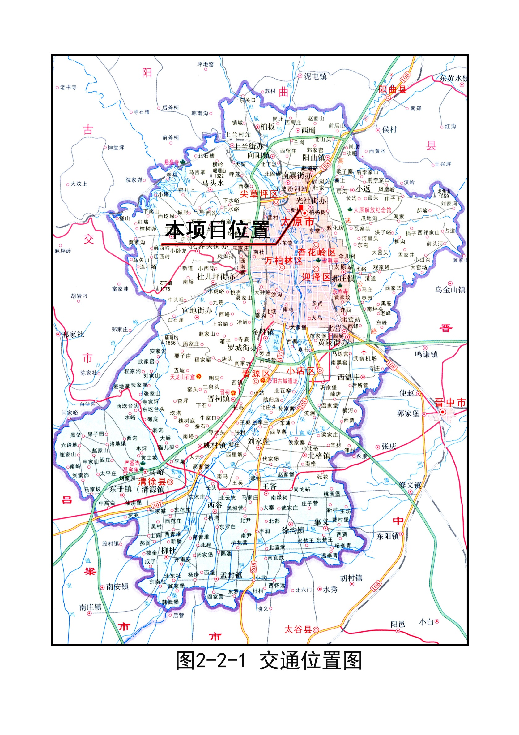附图一：地理位置图

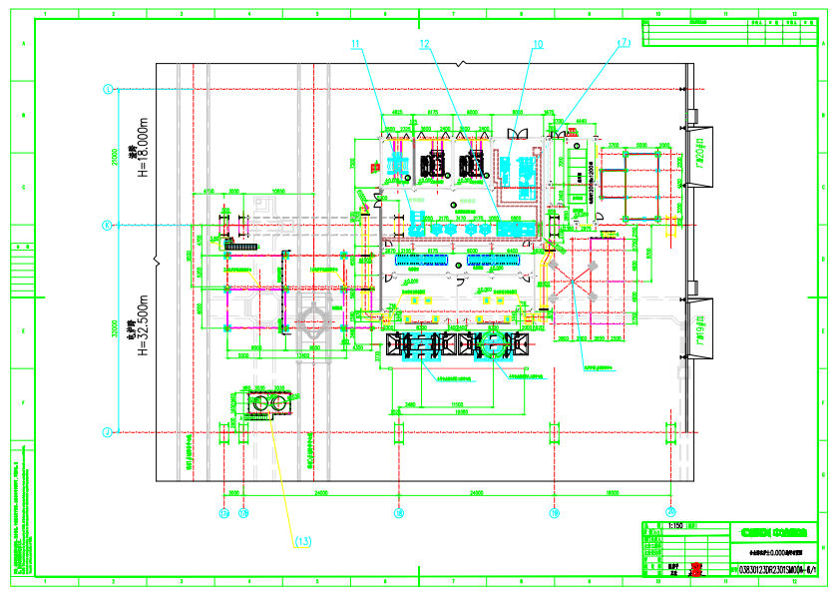附图二：合金熔化炉平面布置图

附件
附件一：委托书
附件二：工程项目任务单
附件三：备案证
附件四：环境影响评价报告书批复
附件五：排污许可证
附件六：新建合金熔化炉先行实施的说明
附件七：合金熔化炉投用后电炉作业率降低的说明
附件八：50t合金熔化炉功能考核验收表
附件九：监测报告
附件十：其他情况说明
附件十一：验收意见

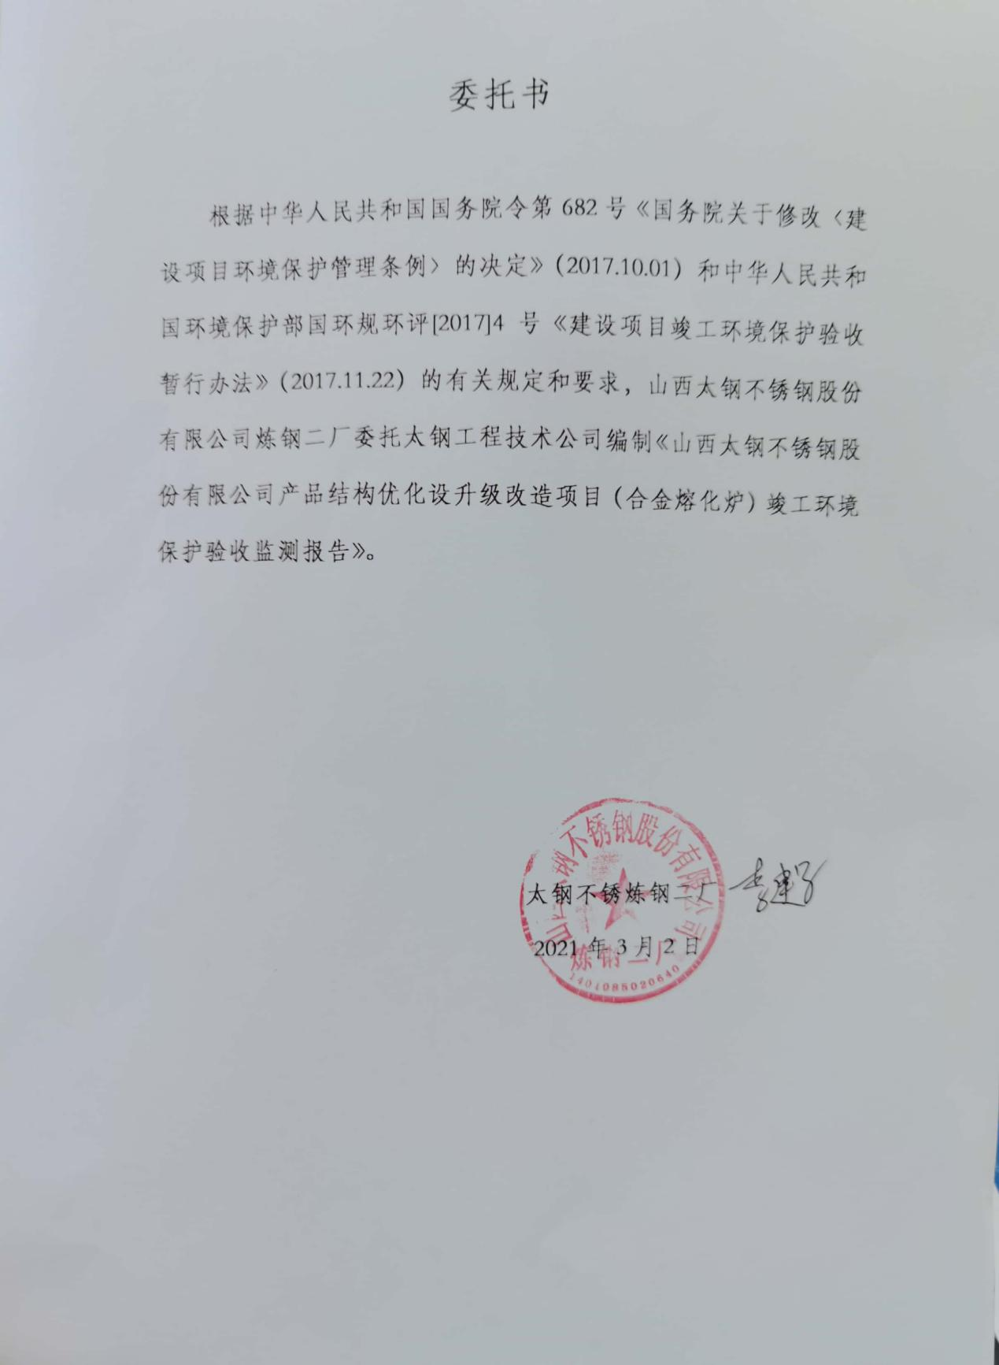附件一：委托书

附件二：工程项目任务单
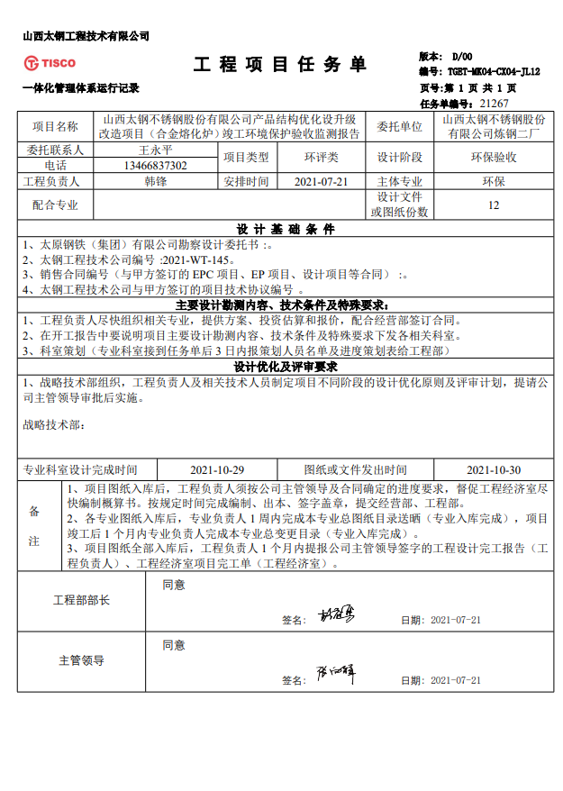

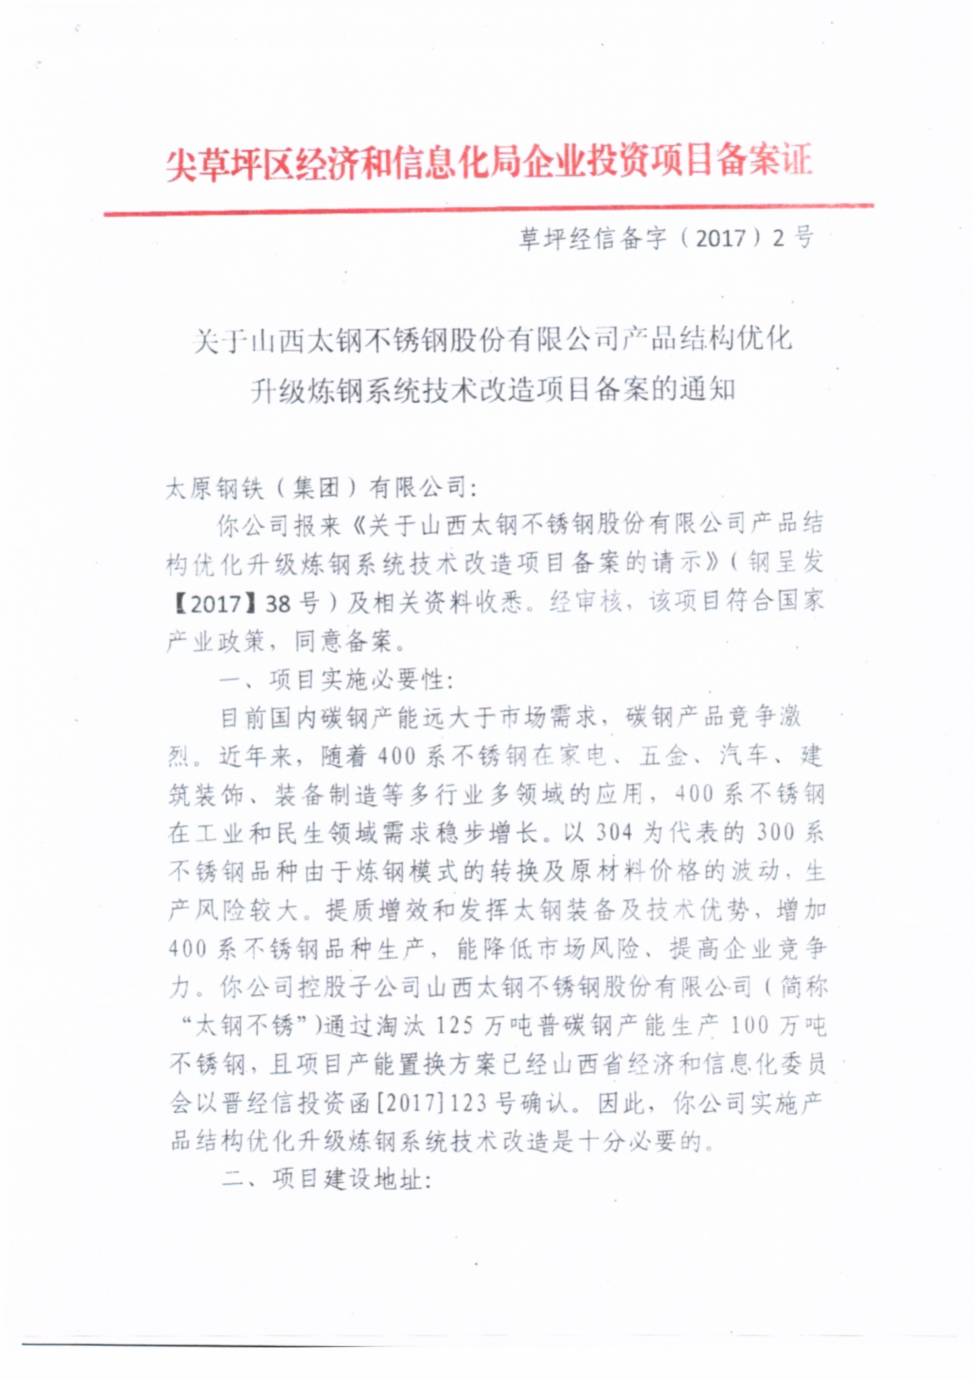附件三：备案证

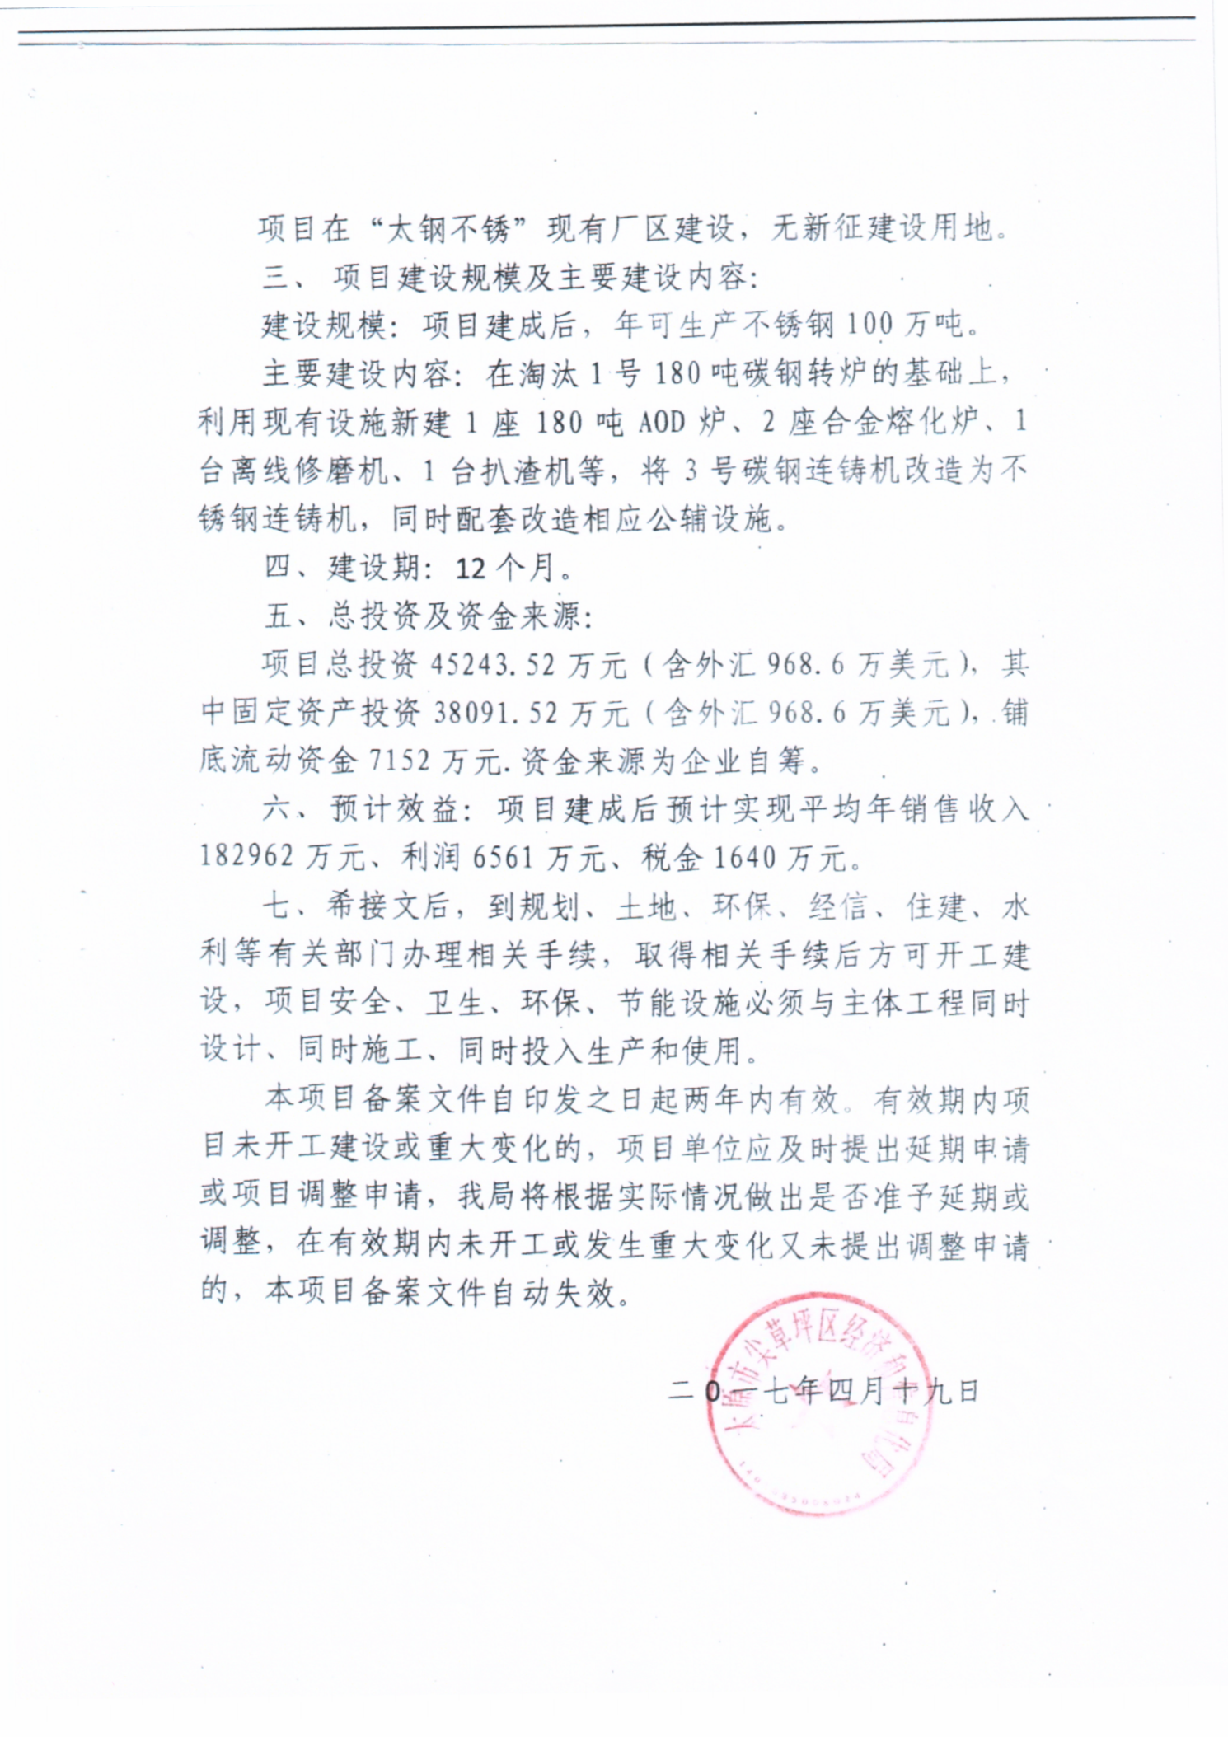

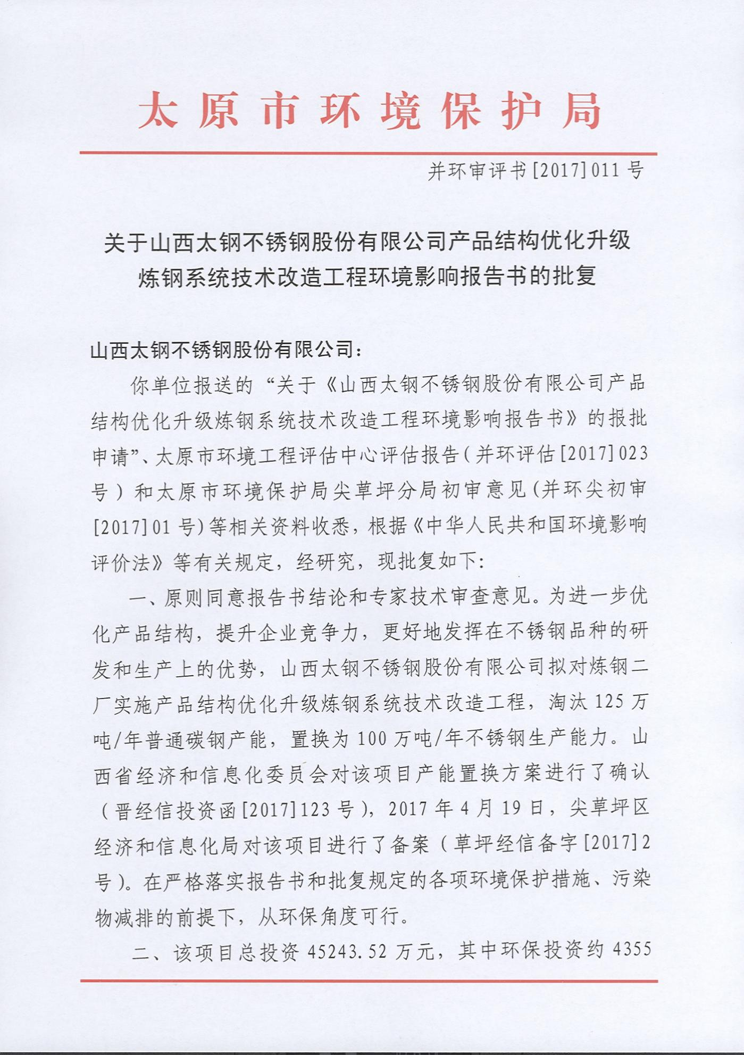附件四：环境影响评价报告书批复

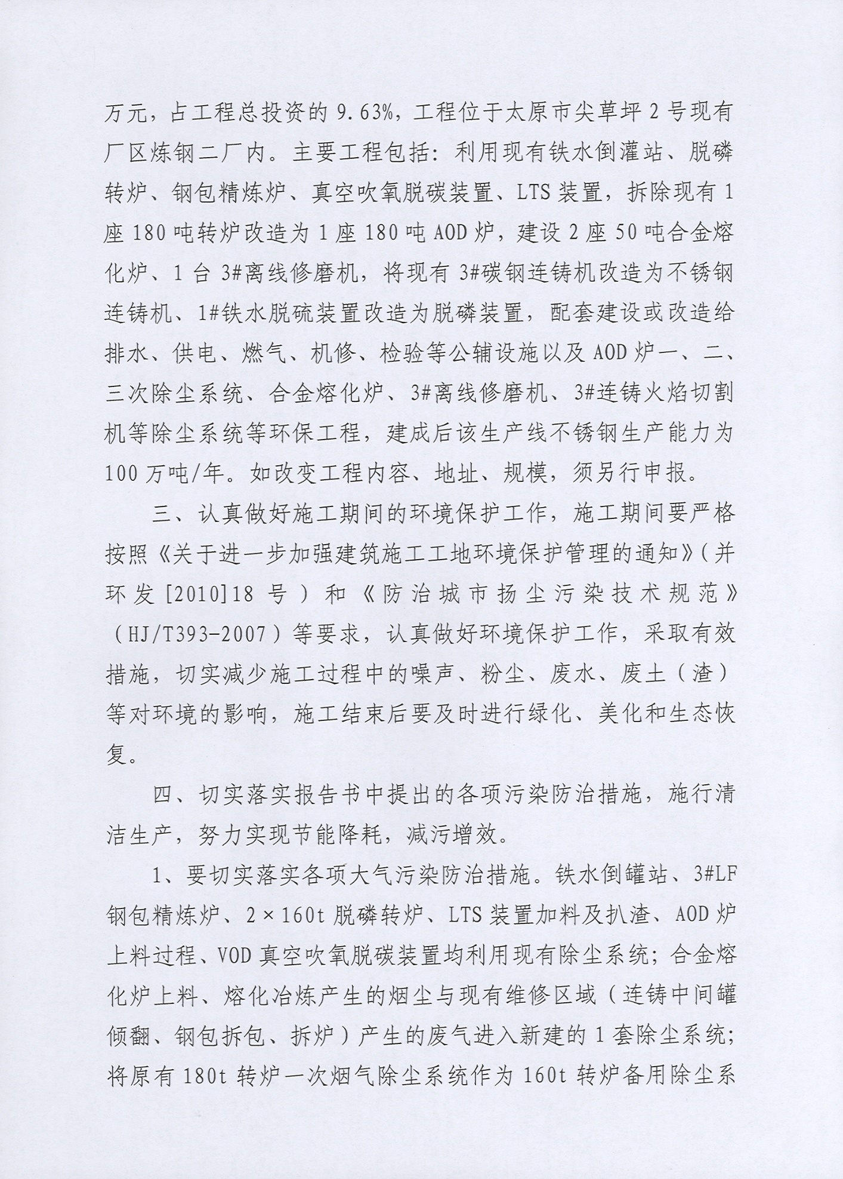

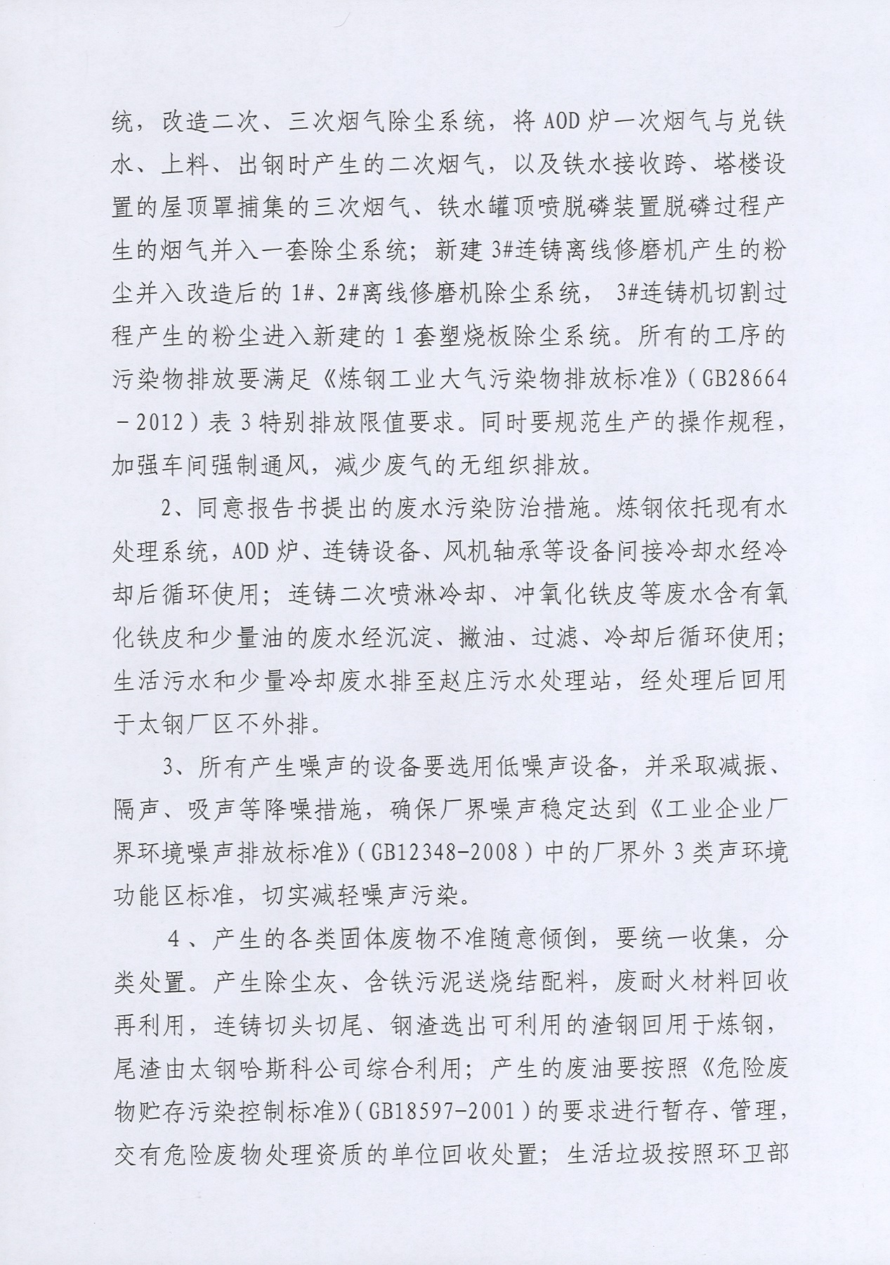

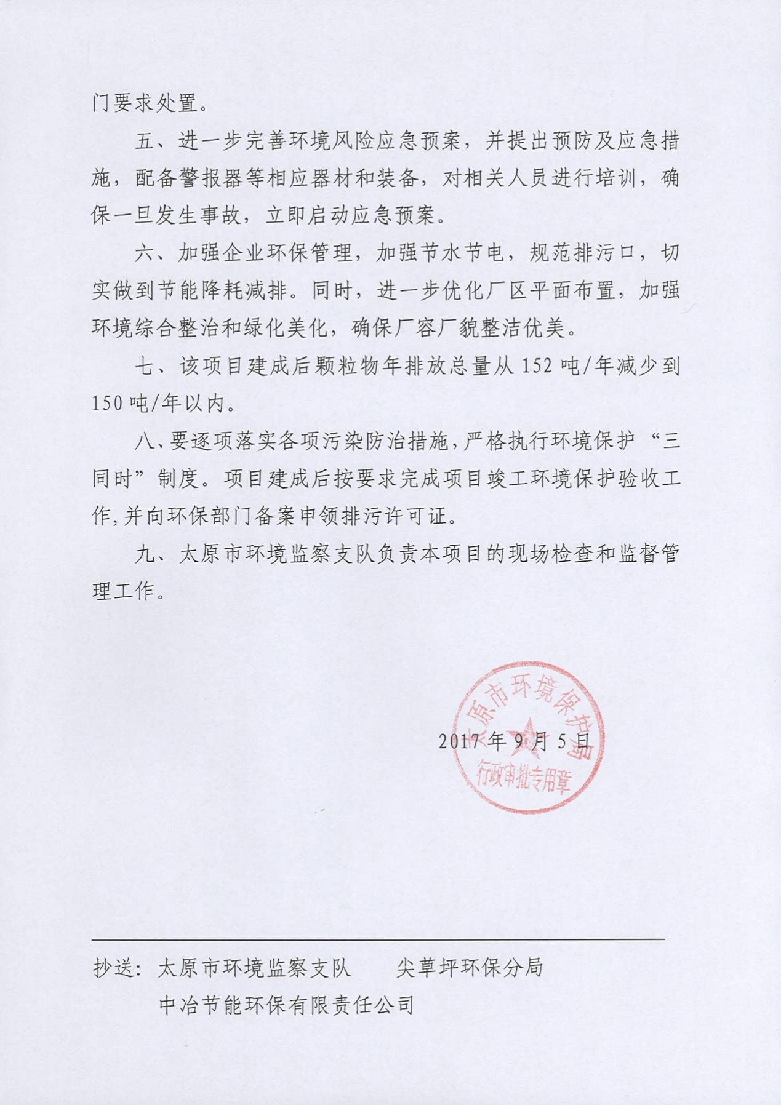

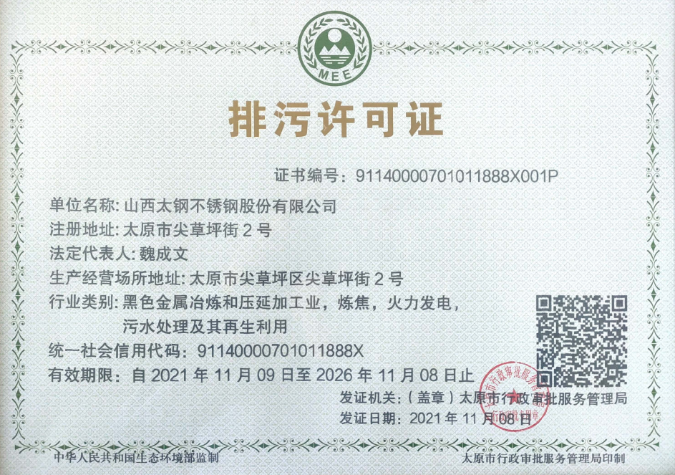附件五：排污许可证

附件六：新建合金熔化炉先行实施的说明
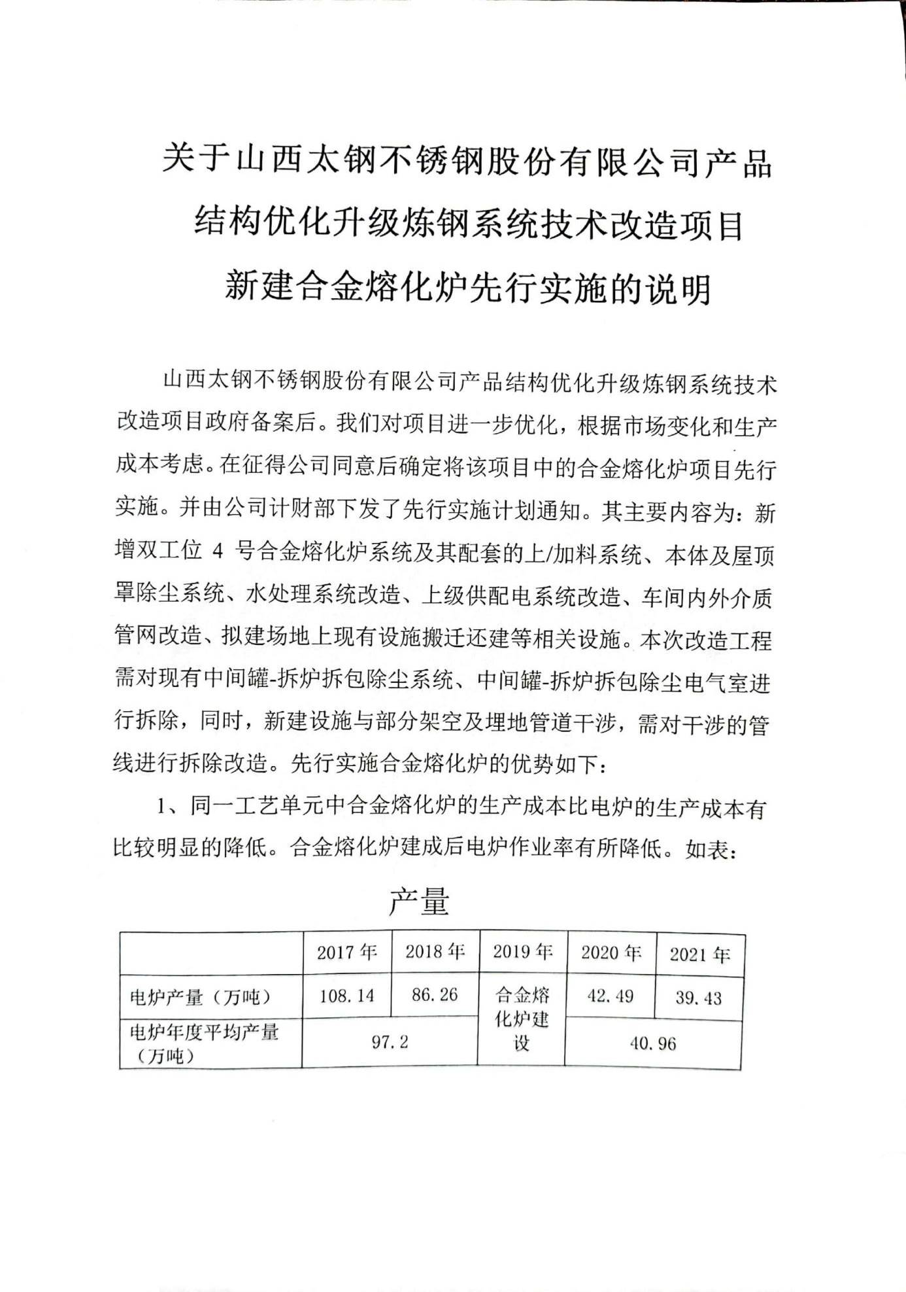

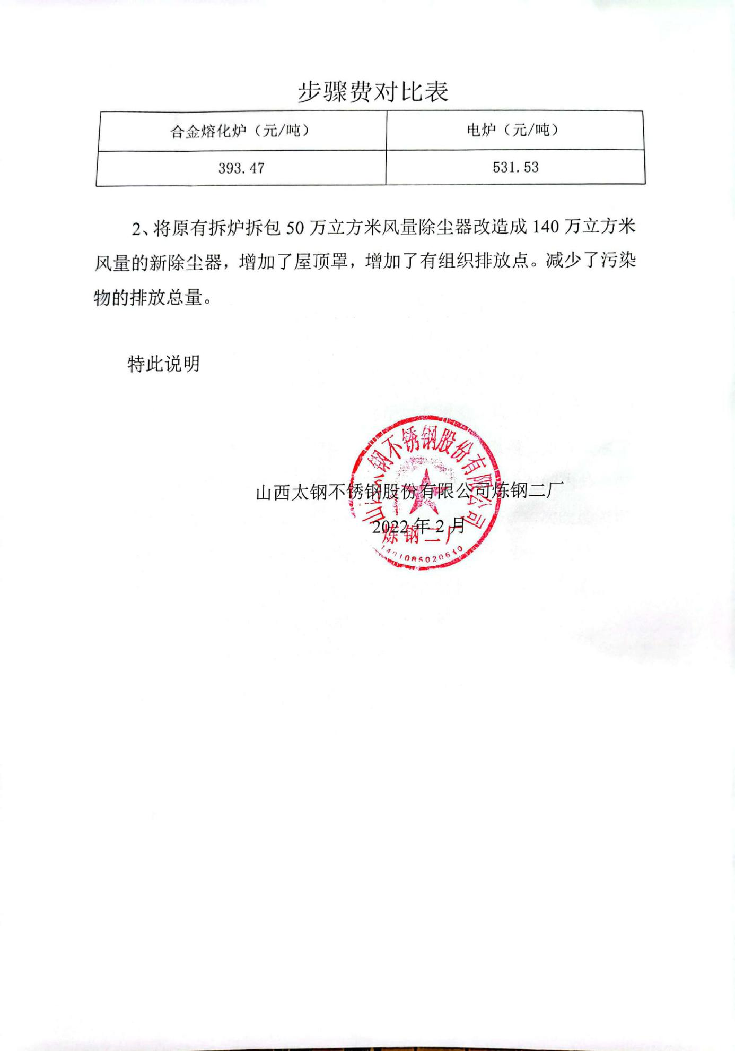

附件七：合金熔化炉投用后电炉作业率降低的说明
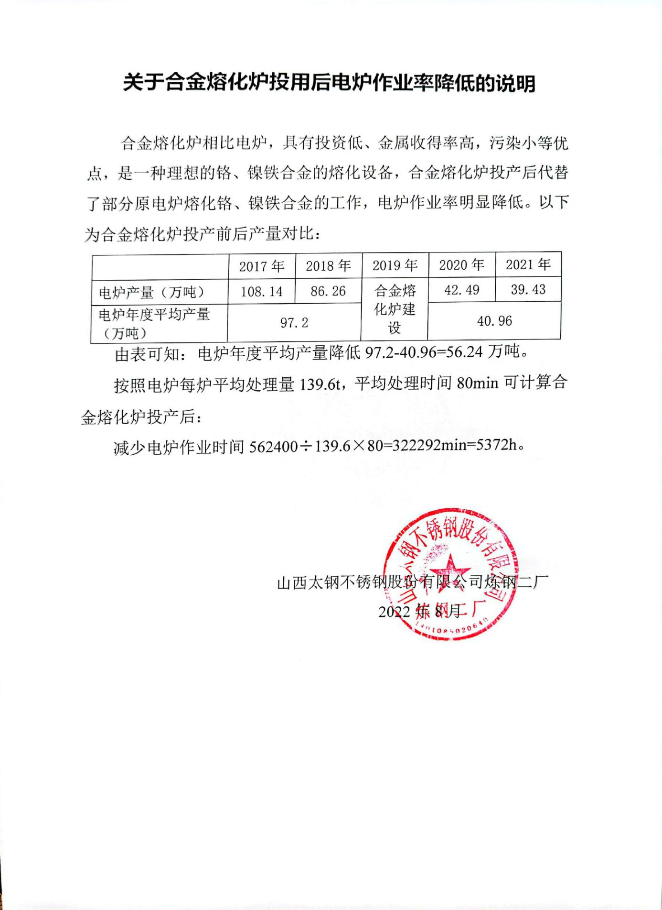

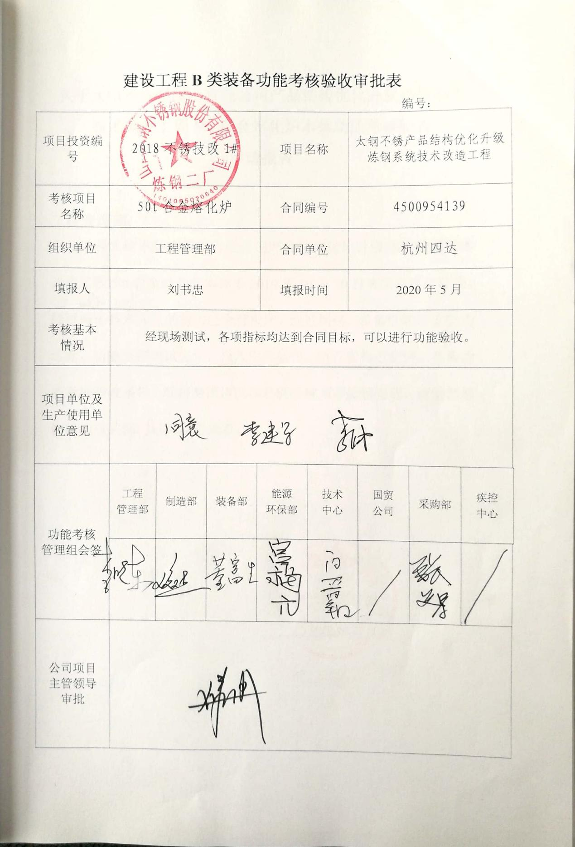附件八：50t合金熔化炉功能考核验收表

附件十：其他情况说明

山西太钢不锈钢股份有限公司
产品结构优化升级炼钢系统技术改造工程
环境保护阶段性验收监测报告书

（其他情况说明）

建设单位:山西太钢不锈钢股份有限公司炼钢二厂
编制单位:山西太钢工程技术有限公司
二〇二二年九月

1 环境保护设施设计、施工和验收过程简况
本项目于2017年4月19日取得了尖草坪区经济和信息化局企业投资项目备案证《山西太钢不锈钢股份有限公司产品结构优化升级炼钢系统技术改造工程备案证》（草坪经信备字[2017]2号）。2017年7月由中冶节能环保有限责任公司编制完成了《山西太钢不锈钢股份有限公司产品结构优化升级炼钢系统技术改造工程环境影响报告书》，2017年9月5日取得了太原市环境保护局《关于山西太钢不锈钢股份有限公司产品结构优化升级炼钢系统技术改造工程环境影响报告书的批复》（并环审批[2017]011号）。
本项目设计单位为山西太钢工程技术有限公司，本次验收内容施工单位为山西钢铁建设（集团）有限公司、山西钢联冶金建设有限公司。本项目于2018年7月开工，2019年12月完成本次验收内容，剩余批复建设内容根据市场变化和生产成本考虑暂不实施。本次验收内容2020年5月开始进行调试，2021年3月炼钢二厂委托山西太钢工程技术有限公司编制环境保护阶段性验收监测报告，由上海金艺检测技术有限公司太原分公司承担废气、噪声监测工作。2022年7月进行验收现场监测。在现场监测及综合各项技术资料的基础上编制完成了本项目环境保护阶段性验收监测报告书。
上海金艺检测技术有限公司太原分公司参加本次环境保护阶段性验收监测工作的所有监测人员均持证上岗；监测方法均采用国家有关部门颁布的标准（或推荐）方法；监测所用采样、分析仪器、计量器具经有资质的单位检定合格，并在检定周期有效期内的，保证监测数据的准确性和有效性。
环境保护阶段性验收监测报告书于2022年7月编制完成，拟采用召集设计、施工、监理、环评、工程管理、主管单位等部门并聘请行业、监测专家于2022年8月31日召开环境保护阶段性验收会的形式进行验收。根据验收会议意见，进行相应的监测报告修改及现场整改，得出最终的验收意见和结论。

2 其他环境保护措施的落实情况

2.1 制度措施落实情况
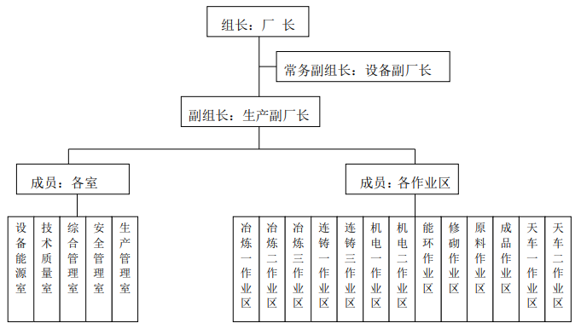1、炼钢二厂环境管理体系工作组机构图
2、环境管理体系工作组织机构职责
1）厂长职责：
⑴ 是环境管理体系总负责人。
⑵ 为实施和维护环境管理体系提供资源保证。
⑶ 批准环境管理制度。
⑷ 批准环境目标、指标和管理方案。
2）设备副厂长
⑴ 负责炼钢二厂环境管理体系的建立、实施和完善。
⑵ 根据组长制定的环境管理目标，组织相关部门制定环境管理体系文件，并组织实施。
⑶ 审核、批准环境管理体系作业指导书。
⑷ 审核管理制度，环境目标、指标和管理方案。
⑸ 对环境管理体系运行的有效性负责。
3）生产副厂长
⑴ 负责协调各职能部门和工段制定环境管理体系文件。
⑵ 负责协调各工段制定岗位作业指导书。
⑶ 对环境管理体系运行的有效性负责。
4）各科（室）作业区
⑴ 设备能源室：
① 在正、副组长的领导下，积极开展ISO14001的推标工作，是炼钢二厂环境管理体系的直接管理部门。
② 负责组织内审、完善环境管理体系的管理制度及岗位作业指导书。
③ 负责环境管理体系的管理制度、岗位作业指导书的下发、修改、销毁等工作。
④ 负责环境管理体系的有效性和闭环性。
⑤ 组织厂内审员对全厂环境管理体系的管理、监督、评审等工作。
⑵ 技术质量室、生产管理室及安全管理室
① 负责起草、完善和本部门相关的管理制度。
② 对本部门管理制度的有效运行负责。
③ 配合设备能源部对环境管理体系的运行进行检查、管理、监督、评审。
⑶ 综合管理室：
负责ISO14001的培训计划，组织实施，做好相应的记录。
5）各相关作业区
⑴ 对本作业区（车间）的环境管理体系文件中的有效性负责。
⑵ 对各种记录的真实性、准确性负责。

3、环保设施管理制度
1）为了改善员工的工作环境，加强环境污染控制工作，强化对环保设施的专业管理力度，确保环保设施的高效运行，大力推进清洁生产，有效地提升我厂的环境形象，适应公司发展的战略目标，特制定本管理制度。
2）本制度适用于炼钢二厂环保管理。
3）职责划分
（一）设备能源室是我厂环境污染控制的主管单位，有效实施对环境污染的监管，对环保设施的安装、改造、大中修提供技术支持，并对环保设施的运行进行监督管理。
（二）各作业区负责本区域环境的污染控制，如发生环境污染事件，需及时进行控制。事后需分析原因，制订相应采取的控制措施，汇报设备能源室。
（三）环保设施的运行单位对所管辖区域的环保设施的日常运行、点检负责。环保设施的专业点检单位负责环保设施的专业点检、检修维护、备件管理，保证环保设施与主体设备同步运行。
（四）各作业区除尘专管员对各自区域内除尘情况进行检查控制。
（五）能环作业区、机电一作业区、机电二作业区负责所属环保设施的点检，确保烟气的达标排放。能环作业区作为环保设施运行的主体单位，不能擅自更改环保设施日常的运行参数，但在有参观或冶炼条件不稳定的特殊时期，要及时调整除尘设施的运行参数，以满足清洁生产的要求。对主要的环保设备如除尘风机、除尘器等出现故障时各岗位要立即汇报单位主管，对影响除尘效果的环保设备故障要及时汇报厂调度室，并做好相关记录。调度室通知设备能源能源室环保专业员。
(六)调度室负责协调各工序进行清洁生产，环保设施运行的主体单位能环作业区负责日常环境污染的监控工作，发现有冒烟等其它污染情况时应立即汇报调度室，环保设备故障或其它原因造成长时间环境污染的现象，调度室通知设备能源室环保专业员，设备能源室负责协调相关单位查明污染原因。
4）考核办法
根据污染程度及造成的影响，将污染分为I、II、III 级环保污染事故。
I 级环保污染事故指被省、市环保局、新闻媒体和公司领导发现的影响企业荣誉的污染事故。
II 级环保污染事故指责任明确、情节严重等操作造成的污染事故。
III 级环保污染事故一般性的轻度污染事故。
依据《强化大气污染防控考核管理办法》及《设备专业经济责任制》，对环保污染事故进行考核，按对应条款的最高额度执行。
5）本制度自下发之日起生效。原《环保设施管理制度》（EG管(ZH)-设 005-2015）相应废止。
6）本制度由设备能源科负责解释。

附件：环境保护控制要点（涉及本项目区域的）
6 | 北区倒罐站区域环保 | 二冶炼 | 1、 渣锅内禁止翻杂物；  2、 倒铁水、装料过程中缓慢，防止烟气大量产生而无法及时抽走而造成的烟气外溢；  3、 预处理处理结束后要及时加铁水覆盖剂；  4、 如发现除尘罩不抽烟，要及时通过调度通知能环作业区、二机械现场检查；
6 | 北区倒罐站区域环保 | 二机电 | 1、除尘蝶阀开关正常，除尘管道内部积渣截面积小于30%，除尘管道无泄漏
6 | 北区倒罐站区域环保 | 二机电 | 1、除尘蝶阀联锁正常，开关正常
7 | 北区转炉区域环保 | 二冶炼 | 1、 倒铁水、装料过程中缓慢，防止烟气大量产生而无法及时抽走而造成的烟气外溢；  2、 冶炼过程中，如发现烟气有外溢的情况，要及时减氧或提枪；  3、 严禁用空气吹扫平台，防止现场扬尘污染；  4、 加废钢时要严格进行过程控制，避免冒烟。  5、 将转炉装铁水的时间控制在大于150s，装炉过程铁水不流洒到外面；  6、 转炉在冶炼期间必须进行降罩，制定硅含量较高时控制转炉烟气外溢的具体措施，吹炼过程控制操作，杜绝喷溅；  7、 北区1#、2#转炉吹炼开始刚下枪的瞬间吹氧量小于350Nm³/min，在满足冶炼工艺的情况下，冶炼期间1# 2#转炉的吹氧量小于650Nm³/min。
7 | 北区转炉区域环保 | 二机电 | 1、 狗窝顶吊挂及升降管孔洞气封正常。氧枪口气封正常；  2、 活动烟罩升降正常；  3、 二次除尘蝶阀开关正常，二次排烟罩无明显大片积渣，通道畅通。
7 | 北区转炉区域环保 | 二机电 | 1、 二次除尘蝶阀联锁正常
7 | 北区转炉区域环保 | 能环 | 1、北区1#、2#转炉在正常冶炼期间，一次除尘风量不小于25 万Nm³/h。  2、北区3#转炉在正常冶炼期间，一次除尘风量不小于15 万Nm/h。
7 | 北区转炉区域环保 | 原料 | 1、严格控制转炉所加的废钢质量，不装易吸潮的废料，以满足生产要求；
8 | 北区RH 区域环保 | 二冶炼 | 1、RH 白班严禁吹氧洗罐，必要时过半钢进行吹氧；  2、发现喂丝位除尘蝶阀异常，及时通知机械、电气进行处理。
8 | 北区RH 区域环保 | 二机电 | 1、喂丝位除尘蝶阀开关正常
8 | 北区RH 区域环保 | 二机电 | 1、喂丝位除尘蝶阀联锁正常
9 | 北区中频炉区域 | 三冶炼 | 1、 负责除尘蝶阀切换操作；  2、 中频炉出钢后，控制包温，控制出钢速度；  3、 中频炉冶炼、出钢，必须对炉盖除尘加强调整控制，避免大量烟气外溢。
10 | 北区电炉区域环保 | 三冶炼 | 1、 电炉在送电、吹氧冶炼时，发现有烟尘冒出狗窝，要及时调整送电电流和氧气流量，待烟尘散去后再进行操作；  2、 电炉清理马道尽量安排在二班（18:00 以后）或夜班，并在第二天及时将马道渣拉走，保持现场的清洁；  3、 日常白天车间里面禁止大量切割、焊接，需要切割、焊接时控制现场烟尘。  4、 每个炉役时需及时清理烟罩、沉降室、水平烟道等除尘设施。
10 | 北区电炉区域环保 | 二机电 | 1、四孔滑套正常投用，四孔弯头无漏水，五孔气封功能正常
10 | 北区电炉区域环保 | 二机电 | 1、除尘阀联锁正常功能正常
10 | 北区电炉区域环保 | 能环 | 1、烟道及余热锅炉蒸发器无大量积灰，除尘阀开关正常
17 | 组织管理控制 | 生产管理室、设备能源室 | 1、生产管理室要根据钢种的特点合理排产，针对现场的实际情况及时调整生产节奏；  2、调度室要根据监控情况及时联系现场进行控制生产；  3、 调度主任要根据现场环保效果进行现场调节生产，避免烟尘外溢；并组织能环作业区、生产作业区进行控制；  4、 调度主任要及时查看现场的一些二次扬尘污染的情况，对渣锅内的杂物翻倒情况进行检点；  5、设备能源室组织对各个环保控制点进行检查，对环保设施存在缺陷的及时组织作业区进行处理；  6、设备能源室组织对环保监控设施进行恢复，保证厂房的密封性能。

4、废气管理制度
1. 目的
为了实现废气的达标排放，有效控制大气污染，特制定本制度。
2. 适用范围
本制度适用于炼钢二厂生产活动中产生的烟尘和粉尘的排放。
3. 职责
3.1设备能源室是废气排放的归口管理单位，负责全厂烟尘和粉尘的排放的监控、管理工作，建立《工序除尘设施台帐》。
3.2各作业区负责本工序的除尘设施的日常点检和维护工作。
4. 管理规定
4.1烟气排放的控制
4.1.1南北区布袋除尘器和塑烧板除尘器烟气排放浓度≤10mg/Nm³。
4.1.2南区OG除尘器烟气排放浓度≤30mg/Nm³。北区LT除尘器烟气排放浓度≤30mg/Nm³
4.1.3预处理、转炉、电炉、中频炉、AOD炉、LF炉等精炼炉生产时厂房顶没有冒烟现象。
4.1.4主体设备检修时，除尘设备要进行同步的检修，以保证除尘设备和主体设备的同步运行。
4.2 各作业区负责制定并落实本作业区各岗位环保职责，负责对本区域的环境风险进行辨识，制定本作业区相关管理制度、责任分工，负责本作业区所辖区域环境的污染控制，对具体污染源明确具体管控措施，并检查落实，杜绝发生环境污染事件。一旦发生要立即分析原因，制订相应的管控措施，填写《污染源事件报告表》报设备能源科。
4.3环保设施的运行单位对所管辖区域环保设施的日常运行、点检负责。
4.4环保设施的专业点检单位负责环保设施的专业点检、维护、检修及备件管理，保证环保设施与主体设备同步运行。
4.5坚决制止不符合环保要求的车辆出入所辖区域作业，作好源头管控。
4.6保证装车点有可靠的防尘设施，对不达标的设施要马上进行整改，确保装卸车时不污染车辆。
4.7保证对除尘灰、马道渣等高温废弃物采取降温及湿化措施，确保不扬尘，也不对车辆造成损坏。
4.8保证所负责地面平整、没有积灰、污泥、积水污染轮胎。同时要提供清洗车辆的设施，保证车辆清洗干净达标后方可上路。
4.9装车作业时，严格按照车辆核定载重量装车，物料不得高出马槽，清理马槽周边、做好防尘措施后方可上路。
4.10能环作业区是环保设施运行的责任主体，负责日常环境污染的监控工作，发现有冒烟等其它污染（异常）情况时应立即汇报调度室及环委会。环保设备故障或其它原因造成环境污染的现象及时汇报。主要的环保设备如除尘风机、除尘器等出现故障时各岗位要立即汇报主管，对影响除尘效果的环保设备故障要及时汇报厂调度室及环委会，并做好相关记录，积极协调采取有效措施。
4.11不得擅自更改环保设施日常的运行参数，以满足清洁生产的要求。
4.12负责对南北区在线监测系统监测结果进行监控，每2h记录一次，发现异常及时反馈，配合相关部门对颗粒物排放进行人工监测。

5、固体废弃物管理制度
1. 目的
对生产活动中产生的各种固体废物实施有效的控制，实现固体废物的减量化、资源化、无害化处理，特制定本制度。
2. 适用范围
本制度适用于炼钢二厂生产活动的固体废物产生、收集、处置。
3. 职责
3.1生产管理室和设备能源室是固体废物的归口管理单位，负责总体管理、监控。
3.2各作业区（车间）负责具体实施各项工作。
4. 管理规定
4.1碳钢板框压滤机产生的除尘红泥由二钢小集体和加工厂负责回收进行循环利用。
4.2碳钢粗颗粒产生的除尘红泥由二钢小集体负责回收进行循环利用。
4.3不锈钢框压滤机和粗颗粒产生的除尘红泥由加工厂负责回收进行循环利用。
4.4转炉二次除尘器、预处理除尘器、电炉除尘器、倒罐站除尘器、AOD除尘器等产生的灰由加工厂负责回收进行循环利用。
4.5 VOD、RH除尘器产生的灰送往加工厂回收进行循环利用。
4.6预处理、冶炼、连铸产生的钢渣由各作业区自行收集，最后统一送往加工厂处置。
4.7连铸切割铸坯所产生的废渣,由板坯连铸和不锈钢连铸工段负责回收，最后统一送往渣厂处置。
4.8冶炼补炉时产生的废弃喷补料由各作业区自行收集，放入渣盘，最后统一送往渣厂处置。
4.9冶炼、连铸产生的废弃耐火材料由各作业区自行收集，放入渣盘，最后统一送往渣厂处置。
4.10各作业区检修中产生的危险废物按公司程序文件规定分类处置。
5. 记录
5.1各类除尘设施放产生泥、灰记录。
5.2钢渣产生量的记录。

6、环境噪声污染防治管理制度
1.目的
为贯彻《环境噪声污染防治法》、《中华人民共和国职业病防治法》，保护和改善生产作业环境，保障人体健康，特制定本制度。
2. 适用范围
本制度适用于炼钢二厂生产活动、服务过程中产生的噪声防治管理。
3. 职责
3.1 设备能源室负责降低噪声措施的研究和实施。对噪声源本身的控制；采用隔声、消声、吸声、减振等技术的综合性措施；个人防护用品的调拨和发放。
3.2 安全管理室负责个人防护用品使用情况的监督检查及协助公司疾病预防控制中心进行噪声监测，相关岗位职工的健康体检。
3.3 各车间、作业区负责本区域噪声防治。
3.4 岗位职工应当学习和掌握相关的噪声知识，正确使用个人防护用品，发现噪声危害事故隐患应当及时汇报。
4. 管理规定
4.1 常见的噪声源
有机械噪声、风机噪声、能源介质放散、原料及产品吊装落差声、汽车运输噪声、建筑施工噪声等。
4.2 污染防治的原则
4.2.1 采取有效措施，减轻噪声对周围生活环境的影响。
4.2.2在技术工艺改造中选用低噪声的设备。
4.3 控制管理
4.3.1 各车间、作业区对机械、风机、落差噪声产生岗位的职工，加强个人防护管理。对机械、风机等噪声等部位巡检时，要佩戴防护用品。并设置隔声操作室，以减少对职工的身体伤害。
4.3.2 各工序在作业时，为确保厂界噪声符合国家《工业企业厂界噪声标准》中的Ⅲ类标准（白天65 dB，夜间55 dB）应采取相应的措施加以控制。
4.3.3 设备能源室负责监督施工单位在厂区建筑施工过程中的施工噪声管理，减少或杜绝施工噪声对周围环境的污染。
4.3.4 各工序作业人员要严格遵守操作规程和设备检修维护规程，减少突发性噪声的产生，
4.3.5 根据公司疾病预防控制中心的噪声监测报告，设备能源室研究整改措施并组织实施。
4.3.6安全管理室配合疾病预防控制中心搞好噪声岗位职工的健康体检，并做好监督检查个人防护用品使用情况。
4.4 日常检查
各单位要对本区域噪声污染防治工作进行日程检查。发现问题，及时纠正。严重时，立即报告安全管理室、设备能源室，由设备能源室、安全管理室、区域单位共同研究，提出整改措施，设备能源室负责实施。
5. 相关文件
炼钢二厂《工业卫生管理标准》

7、环境监测计划（涉及本项目区域的）
序号 | 生产单元 | 监测点名称 | 排放口  许可编号 | 监测指标 | 监测频次
10 | 炼钢二厂 | 北区1#电炉除尘1#废气 | DA318 | 颗粒物 | 1次/季度
10 | 炼钢二厂 | 北区1#电炉除尘1#废气 | DA318 | 二噁英 | 1次/年
11 | 炼钢二厂 | 北区1#电炉除尘2#废气 | DA319 | 颗粒物 | 1次/季度
11 | 炼钢二厂 | 北区1#电炉除尘2#废气 | DA319 | 二噁英 | 1次/年
17 | 炼钢二厂 | 北区合金熔化炉除尘废气 | DA334 | 颗粒物 | 1次/年
20 | 炼钢二厂 | 北区3#转炉一次除尘废气 | DA337 | 颗粒物 | 1次/两年
21 | 炼钢二厂 | 北区3#转炉二次除尘1#废气 | DA338 | 颗粒物 | 1次/季度
22 | 炼钢二厂 | 北区3#转炉二次除尘2#废气 | DA339 | 颗粒物 | 1次/季度
23 | 炼钢二厂 | 北区3#LF炉除尘1#废气 | DA342 | 颗粒物 | 1次/年
24 | 炼钢二厂 | 北区3#LF炉除尘2#废气 | DA343 | 颗粒物 | 1次/年

8、其他管理制度
炼钢二厂制定了突发性环境污染事故管理制度、突发环境事件应急预案等。突发环境事件应急预案包括应急预案组织指挥体系、应急培训记录表+应急演练记录表、酸和废酸泄露应急预案、突发环境事件应急预案、重污染天气应急预案。

2.2 配套措施落实情况
（1）区域削减及淘汰落后产能
本项目不涉及区域内削减污染物总量措施和淘汰落后产能的措施。改造后本项目颗粒物排放总量为57.49t/a。
（2）防护距离控制及居民搬迁
本项目在太钢厂区内进行建设，符合《太原市城市总体规划》要求，不涉及防护距离控制及居民搬迁。

2.3 其他措施落实情况
本项目在太钢厂区内进行建设，不涉及林地补偿、珍稀动植物保护、区域环境整治、相关外围工程建设情况。

3 整改工作情况
本项目现阶段环评及批复的工程内容基本未实施，只新建了1座50t合金熔化炉及配套的1座35kV合金熔化炉电气室，改造了现有合金熔化装置给排水系统。新建了1座50t合金熔化炉及维修区域除尘装置，对现有倒罐站倒兑铁水、3#LF钢包精炼炉和RH真空脱气装置、3#180t转炉一次烟气及二、三次烟气的除尘装置进行了超低排放改造。项目改造完成后，使原有合金在电炉熔化工艺变更为在合金熔化炉内熔化，化好的合金兑入AOD炉生产不锈钢，生产过程提高金属收得率，降低各类物料消耗。
故本次环境保护验收仅对已建成工程内容进行阶段性验收。
本项目经2022年8月31日通过专家评审，参考验收意见，无整改情况。

附件十一：验收意见
山西太钢不锈钢股份有限公司
产品结构优化升级炼钢系统技术改造工程
（阶段性）竣工环境保护验收意见

2022年8月31日，山西太钢不锈钢股份有限公司炼钢二厂依据《建设项目环境保护管理条例》和《建设项目竣工环境保护验收暂行办法》，组织召开了山西太钢不锈钢股份有限公司产品结构优化升级炼钢系统技术改造工程（阶段性）竣工环境保护验收会议。
参加会议的有山西太钢不锈钢股份有限公司能源环保部、项目建设单位山西太钢不锈钢股份有限公司炼钢二厂、项目工程管理单位太钢工程管理部、环保设施设计和施工单位武汉天澄环保科技有限公司、工程监理单位山西震益监理有限公司、验收报告编制单位山西太钢工程技术有限公司、验收监测单位上海金艺检测技术有限公司太原分公司（原山西太钢环境监测有限公司）以及应邀参会的专家等。
与会人员现场查看了项目工程及环保设施建设情况，查阅了该项目环评报告及批复意见，听取了企业对环保设施及超低排放设施建设情况的汇报，查阅了项目竣工环境保护验收监测报告及相关资料。经认真讨论，形成验收意见如下。
一、项目基本情况
山西太钢不锈钢股份有限公司产品结构优化升级炼钢系统技术改造工程位于现有太钢不锈钢股份有限公司炼钢二厂北区车间内。该项目是对炼钢二厂实施产品结构优化升级炼钢系统技术改造工程，淘汰125万吨/年普通碳钢产能，置换为100万吨/年不锈钢生产能力。批复主要工程建设内容包括：（1）拆除现有1座180吨转炉改造为1座AOD炉，建设2座50吨合金熔化炉、1台3#离线修磨机；（2）将现有3#碳钢连铸机改造为不锈钢连铸机、1#铁水脱硫装置改造为脱磷装置；（3）配套建设或改造给排水、供电、燃气、机修、检验等公辅设施以及AOD炉一、二、三次除尘系统、合金熔化炉、3#离线修磨机、3#连铸火焰切割机等除尘系统等环保工程。
项目实际建设过程中，建设了环评建设内容中的1座50t合金熔化炉及其配套设施，替代原电炉的部分熔化能力；对现有倒罐站兑铁水、3#LF钢包精炼炉和RH真空脱气装置、3#180t转炉一次烟气及二、三次烟气的除尘装置进行了超低排放改造。本次环境保护竣工验收仅对已建成工程内容进行阶段性验收。
本次验收内容如下：
（1）新建的1座50t合金熔化炉及其配套设施和维修区域除尘装置。
（2）对现有倒罐站倒兑铁水、3#LF钢包精炼炉和RH真空脱气装置、3#180t转炉一次烟气及二、三次烟气的除尘装置进行超低排放改造。
2017年4月由中冶节能环保有限责任公司编制了《山西太钢不锈钢股份有限公司产品结构优化升级炼钢系统技术改造工程环境影响报告书》，2017年9月5日，太原市环境保护局以并审生环评[2017]011号对项目环评报告书予以批复。
本项目于2018年7月开工建设，2020年5月建成调试运行。
项目概算总投资额45243.52万元，其中环保投资4355万元，占总投资的9.63%。项目实际总投资10956万元，其中环保投资4643万元，占总投资的42.37%。
二、项目建设内容变动情况
（1）建设环评建设内容中的1座50t合金熔化炉及维修区域除尘装置；（2）对炼钢二厂现有倒罐站倒兑铁水、3#LF钢包精炼炉和RH真空脱气装置、3#180t转炉一次烟气及二、三次烟气的除尘装置由环评中的特别排放限值改造升级为超低排放改造。项目改造完成后，生产过程物耗和能源消耗降低，通过超低排放改造污染物排放总量较环评减少。
以上变动内容不属于重大变动。
三、环境保护设施建设情况
项目配套建设环保设施有：
1、废气
（1）新建的1座50t合金熔化炉及维修区域产生的废气，采用1套袋式除尘器，净化后的废气经烟囱排放。
（2）超低排放改造内容
①倒罐站兑铁水过程中产生的烟气，采用1套袋式除尘器，净化后的废气经烟囱排放。
②3#LF钢包精炼炉上料、精炼过程和RH真空脱气装置运行过程中产生的烟气，采用1套袋式除尘器，净化后的废气经烟囱排放。
③3#180t转炉一次烟气在原有LT干电除尘基础上，增加1套湿式电除尘；3#180t转炉产生的二、三次烟气，采用1套袋式除尘器，净化后的废气经烟囱排放。
④电炉产生的烟气，采用1套袋式除尘器，净化后的废气经烟囱排放。
2、噪声
本项目涉及噪声主要为合金熔化装置运行时产生的噪声、除尘器风机产生的噪声。合金熔化装置设置独立的装置本体平台、下部全封闭室、设降噪吸风盖等多项消音处理，除尘器采取基础减振措施，排放筒增设消声器等进行降噪。
3、固废
本项目涉及一般固体废物主要为除尘器产生除尘灰，收集后全部送太钢烧结车间作为烧结配料回用。防渗工程
四、环保设施调试效果
2022年7月19日至7月29日，由上海金艺检测技术有限公司太原分公司进行了环保设施竣工验收监测。
监测期间，倒罐站（新铁水预处理）、3#LF钢包精炼炉+ RH真空脱气装置（旧铁水预处理）、合金熔化炉+维修区域、3#180t转炉、1#电炉等系统生产负荷在80.4-90.1%之间。
1、污染物达标排放情况
（1）废气
监测结果表明，倒罐站、3#LF钢包精炼炉+RH真空脱气装置、合金熔化炉+维修区域、3#180t转炉一次烟气、3#180t转炉二三次烟气、1#电炉等工序环节废气，经改造6套除尘设施的超低排放改造措施后，各除尘器出口颗粒物浓度满足《钢铁工业大气污染物排放标准》（DB14/2249-2020）中10mg/m³排放浓度限值。
炼钢二厂厂界颗粒物无组织排放浓度满足《钢铁工业大气污染物排放标准》(DB14/2249-2020)中8 mg/m³浓度限值要求。
（2）厂界噪声
本项目涉及噪声主要为合金熔化装置运行时产生的噪声、除尘器风机产生的噪声。采取降噪措施后，监测结果满足《工业企业厂界环境噪声排放标准》（GB12348-2008）中3类标准。
2、污染物排放总量控制
本次改造工程后，以合金熔化炉替代电炉的部分熔化能力，并通过对现有设施进行超低排放改造，颗粒物排放量与改造前比不增加，符合总量控制原则。
五、竣工验收意见
山西太钢不锈钢股份有限公司产品结构优化升级炼钢系统技术改造工程符合建设项目环境保护“三同时”要求，新建1台合金炉及其配套设施，按照环评报告及批复文件的要求，建设和采取的污染防治设施及措施齐全，完成了本项目涉及的工序超低排放改造。经验收监测，改造工程污染物达标排放。具备项目竣工环境保护验收的条件，同意通过阶段性验收。
六、后续要求
本项目为阶段性验收，后序工程实施应另行组织竣工环境保护验收，并满足原环评批复内容及污染物排放总量指标要求。
七、验收人员信息
见附表。

2022年8月31日

